**BỘ GIÁO DỤC VÀ ĐÀO TẠO**

**TRƯỜNG ĐẠI HỌC CẦN THƠ**

**TRƯỜNG CÔNG NGHỆ THÔNG TIN & TRUYỀN THÔNG**

**LUẬN VĂN TỐT NGHIỆP ĐẠI HỌC**

**NGÀNH CÔNG NGHỆ THÔNG TIN**

**Đề tài**

**XÂY DỰNG WEBSITE ĐẶT TOUR DU LỊCH**

**BUILDING A TOURISM BOOKING WEBSITE**

**Sinh viên: Phan Đài Cát**

**Mã số: B2014730**

**Khóa: 46**

**Cần Thơ, 05/2024**

**BỘ GIÁO DỤC VÀ ĐÀO TẠO**

**TRƯỜNG ĐẠI HỌC CẦN THƠ**

**TRƯỜNG CÔNG NGHỆ THÔNG TIN & TRUYỀN THÔNG**



**LUẬN VĂN TỐT NGHIỆP ĐẠI HỌC**

**NGÀNH CÔNG NGHỆ THÔNG TIN**

**Đề tài**

**XÂY DỰNG WEBSITE ĐẶT TOUR DU LỊCH**

**BUILDING A TOURISM BOOKING WEBSITE**

|  |  |
| --- | --- |
| **Người hướng dẫn** | **Sinh viên thực hiện** |
| **ThS.Trần Công Án** | **Họ và tên : Phan Đài Cát**  **Mã sổ : B2014730**  **Khóa : 46** |

**Cần Thơ , 05/202**

# NHẬN XÉT CỦA GIẢNG VIÊN

# LỜI CẢM ƠN

Kính chào thầy **Trần Công Án**,

Em xin gửi lời cảm ơn sâu sắc đến thầy đã dành thời gian và tâm huyết để hướng dẫn và hỗ trợ em trong quá trình thực hiện đề tài luận văn của em về chủ đề "**Xây dựng website đặt tour du lịch**".

Thầy đã truyền đạt cho em rất nhiều kiến thức và kinh nghiệm quý báu trong quá trình làm việc, giúp em hiểu sâu hơn về lý thuyết cũng như thực tiễn trong lĩnh vực xây dựng hệ thống đặt vé xem phim. Thầy cũng luôn sẵn sàng giải đáp các thắc mắc của em, hỗ trợ em trong mọi khía cạnh để em có thể hoàn thành đề tài một cách tốt nhất.

Bên cạnh những kết quả em đạt được, không thể tránh những sai sót, em kính mong thầy thông cảm và chỉ bảo thêm cho em. Em rất mong nhận được sự thông cảm, những đóng góp của thầy để em có thể trau dồi và học hỏi thêm kinh nghiệm cho con đường sau này của em.

Em cảm thấy rất may mắn và biết ơn khi được học và làm việc với thầy, và sẽ luôn nhớ đến những bài học quý giá mà thầy đã truyền đạt cho em. Em xin chân thành cảm ơn và chúc thầy dồi dào sức khoẻ, thành công trong công việc.

Trân trọng,

|  |  |
| --- | --- |
|  | Cần Thơ , tháng 5 năm 2024  Sinh viên thực hiện  **Phan Đài Cát** |

# MỤC LỤC

NHẬN XÉT CỦA GIẢNG VIÊN i

LỜI CẢM ƠN ii

DANH MỤC HÌNH iv

DANH MỤC BẢNG vi

DOANH MỤC THUẬT NGỮ VÀ VIẾT TẮT vii

TÓM TẮT viii

ABSTRACT ix

Phần 1: GIỚI THIỆU 1

1. Đặt vấn đề 1

2. Những nghiên cứu liên quan 2

3. Mục tiêu đề tài 2

4. Đối tượng và phạm vi nghiên cứu 3

5. Phương pháp nghiên cứu 4

6. Nội dung nghiên cứu 4

7. Bố cục của quyển luận văn 6

Phần 2: NỘI DUNG 6

Chương 1. ĐẶT TẢ YÊU CẦU 6

Chương 2. THIẾT KẾ GIẢI PHÁP 7

1. Cơ sở lý thuyết 7

2. Phân tích thiết kế hệ thống 11

3. Mô hình bảng dữ liệu 21

4. Sơ đồ phân rã chức năng 29

Chương 3. CÀI ĐẶT GIẢI PHÁP 30

1. Cài đặt phía khách hàng 30

2. Cài đặt phía người quản trị 48

Chương 4. ĐÁNH GIÁ KIỂM THỬ 58

1. Mục tiêu kiểm thử 58

2. Kịch bản kiểm thử và kết quả kiểm thử 59

Phần 3: PHẦN KẾT LUẬN 63

1. Kết quả đạt được 63

2. Hạn chế 64

3. Hướng phát triển 64

TÀI LIỆU THAM KHẢO 64

# DANH MỤC HÌNH

Hình 2‑1: nodejs 8

Hình 2‑2:thư viện reactjs 8

Hình 2‑3: framework expressjs. 9

Hình 2‑4: mysql. 10

Hình 2‑5: thư viện ant design. 11

Hình 2‑6: kiến trúc tổng thể của hệ thống. 11

Hình 2‑7: Sơ đồ CMD của hệ thống. 14

Hình 2‑8: Sơ đồ PDM . 15

Hình 2‑9: Sơ đồ usecase tổng quát 16

Hình 2‑10:Sơ đồ usecase của khách vãng lai 17

Hình 2‑11: Sơ đồ usecase khách hàng hệ thống 18

Hình 2‑12: Sơ đồ usecase admin 20

Hình 2‑13: Sơ đồ phân rã chức năng của admin 29

Hình 2‑14: Sơ đồ phân rã chức năng của khách hàng đã có tài khoản. 29

Hình 2‑15: Sơ đồ phân rã chức năng của khách vãn lai 30

Hình 3‑1: Giao diện và chức năng trang đăng ký 30

Hình 3‑2: Giao diện và chức năng trang đăng nhập 31

Hình 3‑3: Giao diện và chức năng trang chủ. 34

Hình 3‑4: Giao diện và chức năng trang tất cả các tour 37

Hình 3‑5: Giao diện và chức năng trang chủ đề tours. 37

Hình 3‑6: Giao diện và chức năng trang tìm kiếm tour. 38

Hình 3‑7: Giao diện và chức năng trang tìm kiếm tour theo khoảng giá. 38

Hình 3‑8: Giao diện và chức năng trang địa điểm. 39

Hình 3‑9: Giao diện và chức năng trang chủ đè. 40

Hình 3‑10: Giao diện và chức năng trang khuyến mãi . 41

Hình 3‑11: Giao diện và chức năng trang chat. 41

Hình 3‑12: Giao diện và chức năng trang cập nhật thông tin cá nhân. 42

Hình 3‑13: Giao diện và chức năng trang voucher của tôi. 42

Hình 3‑14: Giao diện và chức năng trang đặt tour. 43

Hình 3‑15: Giao diện và chức năng trang thanh toán. 43

Hình 3‑16: Giao diện và chức năng trang thanh toán. 44

Hình 3‑17: Giao diện và chức năng trang xem lịch xử đơn hàng 45

Hình 3‑18: Giao diện và chức năng trang xem lịch xử đơn tour đã hủy. 45

Hình 3‑19: Giao diện và chức năng trang chi tiết đặt tour. 46

Hình 3‑20: Giao diện và chức năng trang bill pdf. 46

Hình 3‑21: Giao diện và chức năng trang hủy tour. 47

Hình 3‑22: Giao diện và chức năng trang đánh giá tour. 47

Hình 3‑23: Giao diện và chức năng trang đăng nhập admin. 48

Hình 3‑24: Giao diện và chức năng trang chủ của admin. 48

Hình 3‑25: Giao diện và chức năng trang tổng quan. 49

Hình 3‑26: Giao diện và chức năng trang quản lí khách hàng. 49

Hình 3‑27: Giao diện và chức năng trang thêm khách hàng. 50

Hình 3‑28: Giao diện và chức năng trang xem chi tiết khách hàng. 50

Hình 3‑29: Giao diện và chức năng trang cập nhật khách hàng. 51

Hình 3‑30: Giao diện và chức năng trang quản lí tour. 51

Hình 3‑31: Giao diện và chức năng trang thêm tour mới. 52

Hình 3‑32: Giao diện và chức năng trang quản lí chương trình tour. 53

Hình 3‑33: Giao diện và chức năng trang quản lí lịch tour. 53

Hình 3‑34: Giao diện và chức năng trang đặt tour. 54

Hình 3‑35: Giao diện và chức năng trang hủy tour của khách hàng. 54

Hình 3‑36: Giao diện và chức năng trang xử lí hủy tour. 55

Hình 3‑37: Giao diện và chức năng trang quản lí chat. 55

Hình 3‑38: Giao diện và chức năng trang quản lí đánh giá. 56

Hình 3‑39: Giao diện và chức năng trang thống kê. 56

Hình 3‑40: Giao diện và chức năng trang tổng thống kê. 57

Hình 3‑41: Giao diện và chức năng trang quản lí thống kê hủy. 57

# DANH MỤC BẢNG

Bảng 2‑1: Bảng dữ liệu USER 21

Bảng 2‑2: Bảng dữ liệu TOUR 22

Bảng 2‑3: Bảng dữ liệu PROCESSTOUR. 23

Bảng 2‑4: Bảng dữ liệu CALENDAR. 23

Bảng 2‑5: Bảng dữ liệu BOOKINGTOUR. 24

Bảng 2‑6: Bảng dữ liệu COMMENT. 26

Bảng 2‑7: Bảng dữ liệu NOTIFICATION. 26

Bảng 2‑8: Bảng dữ liệu ROOMMESSAGE. 27

Bảng 2‑9: Bảng dữ liệu MESSAGE 27

Bảng 2‑10: Bảng dữ liệu VOUCHER. 27

Bảng 2‑11: Bảng dữ liệu VOUCHERUSER 28

Bảng 2‑12: Bảng dữ liệu VIEWEDTOUR 28

Bảng 2‑13: Bảng dữ liệu CATEGORY 29

Bảng 4‑1: Bảng kiểm thức chức năng đăng nhập 60

Bảng 4‑2: Bảng kiểm thức chức năng tìm kiếm tour 61

Bảng 4‑3: Bảng kiểm thức chức năng đặt tour 62

Bảng 4‑4: Bảng kiểm thức chức năng hủy tour 63

Bảng 4‑5: Bảng kiểm thức chức năng chat trực tuyến 63

# DOANH MỤC THUẬT NGỮ VÀ VIẾT TẮT

|  |  |  |
| --- | --- | --- |
| **STT** | **Ký hiệu** | **Nguyên ngữ** |
| 1 | Framework | Cấu trúc xây dựng hệ thống |
| 2 | API | Giao diện chương trình ứng dụng |

# TÓM TẮT

Trong những năm gần đây, nhu cầu du lịch tăng lên đáng kể do sự phát triển về kinh tế, công nghệ và thay đổi trong lối sống của con người. Việc du lịch không chỉ đơn thuần là nhu cầu giải trí mà còn là một phần quan trọng của cuộc sống hiện đại, giúp con người tìm kiếm trải nghiệm mới, nâng cao kiến thức văn hóa và thư giãn sau những áp lực của cuộc sống hàng ngày.

Một trong những yếu tố chính thúc đẩy nhu cầu du lịch là sự phát triển của nền kinh tế và tăng trưởng thu nhập của người dân . Việc thu nhập tăng cũng đồng nghĩa với việc nhiều người có thêm khả năng tài chính để chi tiêu cho các hoạt động giải trí và du lịch. Bên cạnh đó, sự bùng nổ của các phương tiện truyền thông xã hội và Internet đã mở ra một cửa sổ rộng lớn cho việc tiếp cận thông tin du lịch. Việc chia sẻ kinh nghiệm du lịch của người dân trên mạng xã hội đã lan tỏa những ý tưởng du lịch mới và tạo động lực cho nhiều người muốn khám phá những điểm đến mới.

Đáp ứng xu hướng tăng của nhu cầu du lịch, các dịch vụ đặt tour du lịch trực tuyến đã ra đời và ngày càng trở nên phổ biến. Các website quản lý đặt tour du lịch cung cấp cho người dùng một nền tảng thuận tiện để tìm kiếm, so sánh và đặt các tour du lịch theo nhiều tiêu chí khác nhau như điểm đến, thời gian, loại hình tour và ngân sách. Nhờ vào các công nghệ hiện đại, việc đặt tour trực tuyến trở nên nhanh chóng, tiện lợi và tiết kiệm thời gian hơn so với phương thức truyền thống.

Các website quản lý đặt tour du lịch cũng mang lại nhiều lợi ích cho cả người dùng và các nhà cung cấp tour. Đối với người dùng, họ có thể dễ dàng tìm kiếm và đặt tour theo ý thích mà không cần mất quá nhiều thời gian và công sức. Đồng thời, các nhà cung cấp tour cũng được hưởng lợi từ việc tiếp cận và tiếp thị hiệu quả hơn đến khách hàng tiềm năng thông qua các nền tảng trực tuyến.

Tóm lại, sự ra đời của các website quản lý đặt tour du lịch đã phù hợp hoàn toàn với nhu cầu ngày càng tăng cao của con người trong việc khám phá và trải nghiệm thế giới xung quanh. Sự tiện lợi, linh hoạt và đa dạng của các dịch vụ du lịch trực tuyến đang từng bước thay đổi cách mà chúng ta tìm kiếm và thực hiện các kế hoạch du lịch của mình.

# ABSTRACT

In recent years, tourism demand has increased significantly due to economic development, technology and changes in people's lifestyles. Travel is not simply a need for entertainment but also an important part of modern life, helping people seek new experiences, improve cultural knowledge and relax after the pressures of life. daily.

One of the main factors driving tourism demand is the development of the economy and the growth of people's income. Increased income also means that many people have more financial capacity to spend on entertainment and travel activities. Besides, the explosion of social media and the Internet has opened a large window for accessing tourism information. Sharing people's travel experiences on social networks has spread new travel ideas and motivated many people to want to explore new destinations.

Responding to the increasing trend of tourism demand, online tour booking services have been born and are becoming increasingly popular. Tour booking management websites provide users with a convenient platform to search, compare and book tours according to various criteria such as destination, duration, tour type and budget. Thanks to modern technology, booking tours online becomes faster, more convenient and saves more time than traditional methods.

Tour booking management websites also bring many benefits to both users and tour providers. For users, they can easily search and book tours of their liking without spending too much time and effort. At the same time, tour providers also benefit from reaching and marketing more effectively to potential customers through online platforms.

In short, the birth of tour booking management websites has completely suited people's increasing needs to explore and experience the world around them. The convenience, flexibility and diversity of online travel services are gradually changing the way we search and make our travel plans.

# GIỚI THIỆU

Đặt vấn đề

Thị trường du lịch đang phát triển: Du lịch là một ngành kinh doanh lớn và ngày càng nhiều người chọn du lịch như là một phần quan trọng của cuộc sống hàng ngày. Việc tạo ra một hệ thống booking tour có thể đáp ứng nhu cầu ngày càng tăng này.

Sự phát triển Thương mai điện tử: Trong hoạt động sản xuất kinh doanh, giờ đây thương mại điện tử đã khẳng định được vai trò xúc tiến và thúc đẩy sự phát triển của doanh nghiệp. Đối với một công ty du lịch, việc quảng bá và giới thiệu đến các khách hàng các chương trình du lịch do công ty cung cấp một cách hiệu quả và kịp thời là yếu tố quyết định đến lợi nhuận của doanh nghiệp.

Nhu cầu thị trường: Người tiêu dùng ngày càng chú trọng đến sự tiện lợi trong việc đặt và quản lý các dịch vụ du lịch. Mong muốn không mất nhiều thời gian mà vẫn có thể lựa chọn được những tour du lịch phù hợp với nhu cầu và sở thích của mỗi người.

Khả Năng Kinh Doanh Lớn: Dịch vụ du lịch là một lĩnh vực kinh doanh có tiềm năng sinh lời cao. Có thể kiếm lợi nhuận từ việc thu phí dịch vụ, hợp tác với đối tác du lịch.

Tiếp cận đối tượng khách hàng mục tiêu: hệ thống booking tour có thể giúp tập trung vào đối tượng khách hàng mục tiêu của công ty du lịch.

Hiệu suất và tiết kiệm thời gian: Một hệ thống booking tour có thể mang lại lợi ích lớn cho người dùng, giúp họ tiết kiệm thời gian và nỗ lực trong quá trình tìm kiếm, so sánh và đặt tour.

Tính khả thi và cạnh tranh: Tăng khả năng cạnh tranh trên thị trường du lịch, nhất là những hình thức đặt tour kiểu truyền thống.

Vì thế, để tạo tính khách quan trong việc du lịch và giải trí. Du khách có thể làm chủ được việc quyết định điểm đến trước khi muốn đi đâu đó hoặc giải trí, tiệc tùng ở một địa điểm đẹp như mong muốn và giá cả đúng như mong đợi. Em đã thực hiện đề tài “**XÂY DỰNG WEBSITE ĐẶT TOUR DU LỊCH**” .Em tin tưởng rằng đây sẽ là một đề tài rất hay và có thể giúp ích cho nhiều khách du lịch và nhiều công ty du lịch lữ hành.

### Những nghiên cứu liên quan

#### Trong khoa

#### Trong nước

#### Ngoài nước

### Mục tiêu đề tài

Mục tiêu của đề tài về website quản lý đặt tour du lịch có thể tập trung vào giải quyết những vấn đề trọng tâm sau:

* Tăng cường trải nghiệm người dùng .
* Tạo ra một giao diện đơn giản, trực quan và dễ sử dụng cho người dùng khi đặt tour du lịch.
* Cải thiện tính năng tìm kiếm và lọc tour để người dùng có thể dễ dàng tìm thấy các tour phù hợp với nhu cầu của mình.
* Tối ưu hóa quy trình đặt tour từ việc chọn tour đến thanh toán để giảm thiểu các bước phức tạp và tăng khả năng hoàn thành đặt tour thành công.
* Quản lý hiệu quả thông tin .
* Xây dựng hệ thống quản lý thông tin du lịch đầy đủ và chính xác về các điểm đến, lịch trình tour, các hoạt động và dịch vụ đi kèm.
* Đảm bảo tính nhất quán và cập nhật thường xuyên của thông tin trên website để tránh thông tin lỗi thời gây bất tiện cho khách hàng.
* Tích hợp thanh toán an toàn và thuận tiện .
* Phát triển tính năng thanh toán trực tuyến an toàn và đáp ứng các tiêu chuẩn bảo mật quốc tế.
* Tích hợp nhiều phương thức thanh toán khác nhau để đáp ứng nhu cầu đa dạng của người dùng.
* Đảm bảo chất lượng dịch vụ .
* Xây dựng cơ chế đánh giá và phản hồi của khách hàng để cải thiện chất lượng dịch vụ.
* Liên tục đào tạo và hỗ trợ các nhà cung cấp dịch vụ để đảm bảo chất lượng tour du lịch.
* Quản lý đặt tour hiệu quả .
* Phát triển hệ thống quản lý đặt tour linh hoạt và hiệu quả, bao gồm quản lý đơn đặt tour, lịch trình tour và thông tin khách hàng.
* Tự động hóa các quy trình quản lý và giao tiếp để tăng năng suất và giảm thiểu sự cố trong quá trình đặt tour.
* Những vấn đề này sẽ giúp cải thiện trải nghiệm của người dùng khi sử dụng website đặt tour du lịch và đảm bảo rằng quá trình đặt tour diễn ra một cách suôn sẻ và hiệu quả. Đồng thời, nó cũng đảm bảo rằng các nhà cung cấp dịch vụ du lịch có thể quản lý và cung cấp dịch vụ của mình một cách hiệu quả hơn.

### Đối tượng và phạm vi nghiên cứu

#### Đối tượng nghiên cứu

Đối tượng nghiên cứu trong đề tài này là các nhóm các khách vãng lai , người dùng cuối và nhóm quản trị viên hệ thống, để đảm bảo tính hiệu quả và phù hợp của hệ thống quản lí đặt tour du lịch trên website.

* **Khách vãng lai :**

Xem tour , tìm kiếm tour phù hợp với nhu cầu cá nhân , tìm hiểu về hệ thống củng như quảng bá cho mọi người xung quanh.

* **Khách hàng:**

Khách du lịch: Những người đang tìm kiếm thông tin về các tour du lịch và có nhu cầu đặt tour trực tuyến.

Người dùng thường xuyên của website: Những người đã sử dụng dịch vụ và có thể quay lại để tìm kiếm, so sánh và đặt tour mới.

* **Quản trị viên hệ thống**

Nhân viên quản lí tour: Các nhân viên trong công ty du lịch, người quản lí các tour và thực hiện các hoạt động liên quan đến quản lí đặt tour trên hệ thống.

Quản trị viên website: Người phụ trách quản lí, bảo trì và nâng cấp website đặt tour du lịch, đảm bảo hoạt động trơn tru và hiệu quả của hệ thống.

#### Phạm vi nghiên cứu

Phạm vi nghiên cứu sẽ tập trung vào các khía cạnh kỹ thuật, trải nghiệm người dùng, quản lí hoạt động kinh doanh và tích hợp đối tác của website quản lí đặt tour du lịch, nhằm xây dựng và cung cấp một nền tảng trực tuyến hiệu quả cho việc đặt tour du lịch.

Phân tích nhu cầu và thị trường du lịch: Nghiên cứu về xu hướng du lịch và nhu cầu của khách hàng trong việc đặt tour du lịch.Phân tích thị trường du lịch để hiểu các đặc điểm về địa điểm du lịch, loại hình tour phổ biến, mức độ quan tâm của khách hàng, v.v.

Thiết kế và phát triển hệ thống đặt tour trực tuyến: Nghiên cứu về các công nghệ và framework để xây dựng hệ thống quản lí đặt tour du lịch trên website.Phát triển các tính năng quản lí tour như tìm kiếm tour, đặt tour, quản lí đơn hàng, xử lí thanh toán, cập nhật thông tin tour, v.v.

Trải nghiệm người dùng : Tối ưu hóa giao diện người dùng để cung cấp trải nghiệm dễ sử dụng và thân thiện. Phân tích các yêu cầu và mong đợi của người dùng để cá nhân hóa trải nghiệm đặt tour.

Tích hợp các dịch vụ liên quan đến tour du lịch: Nghiên cứu về tích hợp các dịch vụ bổ sung như đặt vé máy bay, đặt khách sạn, thuê xe, hoạt động giải trí, v.v. vào hệ thống đặt tour.Phát triển cơ chế liên kết và tích hợp dữ liệu từ các đối tác để mở rộng phạm vi tour du lịch.

Bảo mật thông tin và thanh toán trực tuyến:Đảm bảo tính an toàn và bảo mật của thông tin cá nhân và thanh toán của người dùng.Nghiên cứu về các biện pháp bảo mật, mã hóa dữ liệu và các tiêu chuẩn thanh toán để đảm bảo giao dịch trực tuyến an toàn.

Quản lí hoạt động và dữ liệu của hệ thống: Nghiên cứu về quy trình quản lí đặt tour, xử lí đơn hàng, hỗ trợ khách hàng và quản lí dữ liệu trong hệ thống. Phân tích các yêu cầu về quản lí và bảo trì hệ thống để đảm bảo hoạt động trơn tru và hiệu quả.

### Phương pháp nghiên cứu

* Tham khảo các website trên mạng
* Tìm hiểu nắm bắt được cách thiết kế cấu trúc dữ liệu và hệ thống cho một hệ
* thống hoàn chỉnh, có thể áp dụng vào thực tế. Thêm vào đó cấu trúc hệ thống cũng
* cần đáp ứng được tính dễ mở rộng, bảo trì.
* Biết và có khả năng xây dựng phần backend của hệ thống với Laravel.
* Biết thiết kế phần frontend của hệ thống với HTML, CSS, BOOTSTRAP.
* Biết sử dụng MySQL để quản lý cơ sở dữ liệu.

### Nội dung nghiên cứu

Nội dung nghiên cứu của đề tài quản lí đặt tour du lịch sẽ tập trung vào các khía cạnh kỹ thuật, trải nghiệm người dùng, quản lí hoạt động và phân tích dữ liệu để xây dựng và phát triển một website quản lí đặt tour du lịch hiệu quả và thân thiện với người dùng. Các kết quả từ nghiên cứu sẽ giúp cải thiện và tối ưu hoá hoạt động của hệ thống để đem lại trải nghiệm tốt nhất cho người dùng và nâng cao hiệu quả kinh doanh.

* Phân tích nhu cầu và yêu cầu của người dùng: Nghiên cứu và phân tích các nhu cầu, mong đợi, thói quen và yêu cầu của người dùng khi sử dụng website để đặt tour du lịch. Xác định các tính năng quan trọng và ưu tiên của người dùng trong quá trình tìm kiếm và đặt tour.
* Thiết kế và tối ưu hóa trải nghiệm người dùng : Nghiên cứu về thiết kế giao diện người dùng và trải nghiệm người dùng trên website. Đề xuất và triển khai các cải tiến giao diện để tăng tính thân thiện và dễ sử dụng của website.
* Quản lí và tổ chức thông tin tour du lịch: Phân tích cách tổ chức thông tin về các tour du lịch trên website để người dùng dễ dàng tìm kiếm và so sánh. Xây dựng hệ thống danh mục tour, thông tin chi tiết về các điểm đến, lịch trình, hoạt động và giá cả.Cung cấp đầy đủ thông tin giá tour , chương trình tour , ngày khởi hành cho khách hàng có thể lựa chọn.
* Quản lí đơn hàng và thanh toán: Nghiên cứu về quy trình quản lí đơn hàng và xử lí thanh toán trên website. Đảm bảo tính an toàn và bảo mật thông tin thanh toán cho người dùng.Tích hợp thanh toán online , nhanh gọn lẹ tối ứu thời gian và độ phức tạp cho khách hàng.
* Quản lí lịch tour tối ứu để đáp ứng đủ lượng khách củng như nhu cầu du lịch của khách hàng.
* Quản lí chat trực tuyến cho khách hàng dễ dàng tiếp cận và sử dụng hệ thống một cách nhanh nhất.
* Quản lí thông báo đến khách hàng khi cần thiết để khách hàng có thể cập nhật và chuẩn bị .
* Đánh giá hiệu quả và độ tin cậy của hệ thống: Đo lường và đánh giá hiệu quả độ tin cậy, trải nghiệm người dùng, độ phản hồi, v.v.
* Nghiên cứu về vấn đề bảo mật và quản lí rủi ro: Nghiên cứu các vấn đề liên quan đến bảo mật thông tin, phòng ngừa rủi ro và xử lí các vấn đề an ninh thông tin trên website. Đưa ra các giải pháp để đảm bảo tính bảo mật và an toàn của dữ liệu và thông tin cá nhân của người dùng.
* Đánh giá trải nghiệm khách hàng và độ hài lòng: chức năng đánh giá tour sau khi hoàn thành tour để khách hàng có thể nêu ra những í kiến của bản thân sau khi trải nghiệm du lịch . Đánh giá độ hài lòng của khách hàng và đề xuất các cải tiến để cải thiện trải nghiệm người dùng.

### Bố cục của quyển luận văn

Luận văn có 3 phần chính:

* **Phần giới thiệu:**

+ Đặt vấn đề.

+ Những nghiên cứu liên quan.

+ Mục tiêu đề tài.

+ Đối tượng và phạm vi nghiên cứu.

+ Phương pháp nghiên cứu.

+ Nội dung nghiên cứu.

+ Bố cục của quyển luận văn.

* **Phần nội dung:**

+ Chương 1: Đặc tả yêu cầu.

+ Chương 2: Thiết kế giải pháp.

+ Chương 3: Cài đặt giải pháp.

+ Chương 4: Đánh giá kiểm thử.

* **Phần kết luận:**

+ Kết quả đạt được

+ Hạn chế

+ Hướng phát triển

# NỘI DUNG

## ĐẶT TẢ YÊU CẦU

Đề tài này nhằm phát triển một hệ thống quản lí website đặt tour du lịch nhằm giúp các đối tượng khách hàng có thể dễ dàng tìm kiếm, đặt và quản lí các tour du lịch theo nhu cầu của mình. Các chức năng và tính năng của hệ thống sẽ giải quyết các thách thức sau:

Quản lí Đặt Tour: Hệ thống cần có khả năng quản lí toàn bộ quá trình đặt tour du lịch từ khâu tìm kiếm, đặt chỗ, đến thanh toán.

Giao diện Người Dùng Thân Thiện: Giao diện của hệ thống cần dễ sử dụng, thân thiện với người dùng, đặc biệt là với những người không có kinh nghiệm sử dụng công nghệ.

Tích hợp Thông Tin Tour: Hệ thống cần có khả năng truy xuất thông tin chi tiết về các tour du lịch, bao gồm địa điểm, thời gian, chi phí, lịch trình, và các điều khoản.

Quản lí chương trình tour hấp dẫn kết hợp những hình ảnh địa điểm du lịch cụ thể tạo cái nhìn tổng quan cho khách hàng.

Quản lí Đặt Chỗ và Thanh Toán: Có tính năng cho phép người dùng đặt chỗ trực tuyến cho tour mong muốn và thanh toán bằng nhiều phương thức khác nhau (thanh toán trực tuyến, chuyển khoản ngân hàng, tiền mặt khi nhận vé).

Thông báo và Gửi Nhắc Nhở: Hệ thống nên gửi thông báo và nhắc nhở đến người dùng về các lịch trình tour, các khoảng thời gian thanh toán, và các chi tiết quan trọng khác liên quan đến tour.

Tích hợp Đánh Giá và Phản Hồi: Cho phép người dùng đánh giá tour đã đi và để lại phản hồi, cung cấp thông tin hữu ích cho những người khác muốn đặt tour tương tự.

Bảo mật Thông Tin: Bảo đảm rằng dữ liệu cá nhân và thông tin thanh toán của người dùng được bảo vệ an toàn và tuân thủ các quy định bảo mật.

Hỗ trợ Khách Hàng: Hệ thống cần có tính năng hỗ trợ trực tuyến hoặc qua điện thoại để giải đáp thắc mắc và hỗ trợ khách hàng trong quá trình đặt tour và sau khi đi tour.

## THIẾT KẾ GIẢI PHÁP

### Cơ sở lý thuyết

#### Giới thiệu Nodejs

NodeJS là một môi trường runtime chạy JavaScript đa nền tảng và có mã nguồn mở, được sử dụng để chạy các ứng dụng web bên ngoài trình duyệt của client. Nền tảng này được phát triển bởi Ryan Dahl vào năm 2009, được xem là một giải pháp hoàn hảo cho các ứng dụng sử dụng nhiều dữ liệu nhờ vào mô hình hướng sự kiện không đồng bộ.[1]



Hình 2‑1: nodejs

#### Giới thiệu Reactjs

React là một thư viện JavaScript được dùng để xây dựng giao diện người dùng . Bạn có thể tìm hiểu tất cả về React trên trang chủ của chúng tôi hoặc trong hướng dẫn.[2]



Hình 2‑2:thư viện reactjs

#### Giới thiệu Expresjs

Expressjs là một framework được xây dựng trên nền tảng của Nodejs. Nó cung cấp các tính năng mạnh mẽ để phát triển web hoặc mobile. Expressjs hỗ trợ các method HTTP và midleware tạo ra API vô cùng mạnh mẽ và dễ sử dụng.[3]



Hình 2‑3: framework expressjs.

#### Giới thiệu MYSQL

MySQL là một hệ thống quản trị cơ sở dữ liệu mã nguồn mở viết tắt RDBMS phổ biến nhất thế giới và được các nhà phát triển rất ưa chuộng trong quá trình phát triển ứng dụng. Hoạt động theo mô hình Client – Server. MySQL quản lý dữ liệu thông qua các cơ sở dữ liệu và mỗi cơ sở dữ liệu có nhiều bảng quan hệ chứa dữ liệu.[4]



Hình 2‑4: mysql.

#### Giới thiệu Ant design

Ant là tập hợp các components của React được xây dựng theo chuẩn thiết kế của Ant UED Team. Tương tự như chuẩn Material Design, Ant cung cấp hầu hết các component thông dụng trong ứng dụng web hiện đại, như Layout, Button, Icon, DatePicket, v.v…Bên cạnh đó Ant cũng có những component riêng thú vị, như LocaleProvider cho phép bạn thay đổi ngôn ngữ trên toàn ứng dụng.[5]



Hình 2‑5: thư viện ant design.

### Phân tích thiết kế hệ thống

#### Kiến trúc tổng thể của hệ thống

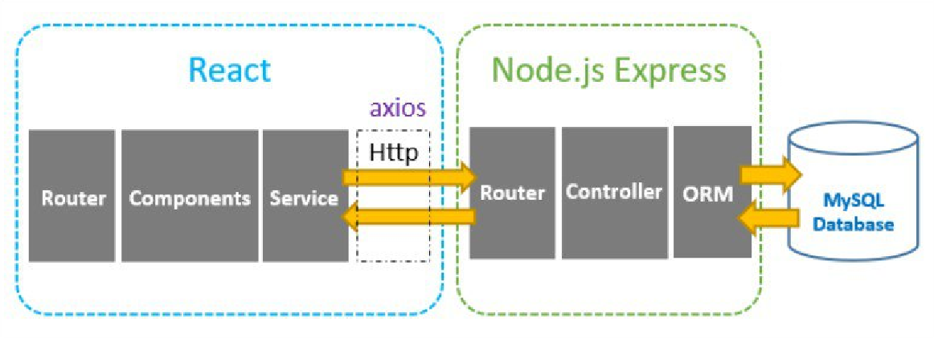

Hình 2‑6: kiến trúc tổng thể của hệ thống.

Người dùng tương tác với giao diện người dùng trên ReactJS.

ReactJS gửi yêu cầu (request) đến các endpoint API được cung cấp bởi ExpressJS.

ExpressJS xử lý yêu cầu, truy xuất và thao tác dữ liệu trong MySQL.

Kết quả được trả về từ cơ sở dữ liệu qua ExpressJS đến ReactJS.

ReactJS hiển thị kết quả lên giao diện người dùng.

#### Chức năng của từng thành phần trong hệ thống

##### Đối với khách vãng lai

* Đăng ký tài khảo một cách nhanh chóng , giúp khách hàng có thể dễ dàng tiếp cận và trải nghiệm tour.
* Tìm kiếm tour thuận tiện: Cung cấp một giao diện tìm kiếm dễ sử dụng, cho phép người dùng lọc tour theo địa điểm, thời gian, loại hình du lịch, ngân sách và các tiêu chí khác.

##### Đối với khách hàng hệ thống

* Tìm kiếm tour thuận tiện: Cung cấp một giao diện tìm kiếm dễ sử dụng, cho phép người dùng lọc tour theo địa điểm, thời gian, loại hình du lịch, ngân sách và các tiêu chí khác.
* Đặt tour trực tuyến: Cho phép khách hàng lựa chọn tour và đặt chỗ trực tuyến qua hệ thống, bao gồm thanh toán online và xem lại các thông tin đặt tour.
* Quản lí đặt tour: Người dùng có thể theo dõi tình trạng đơn đặt tour của mình, bao gồm cập nhật, hủy đặt tour và thay đổi thông tin.
* Tích hợp thanh toán online : Hỗ trợ nhiều phương thức thanh toán phổ biến như thẻ tín dụng, chuyển khoản ngân hàng và ví điện tử.
* Tích hợp chat với hệ thống: Cung cấp hỗ trợ tư vấn trực tuyến qua chatbot hoặc trò chuyện trực tiếp để giải đáp thắc mắc và cung cấp thông tin chi tiết về các tour.
* Đánh giá và nhận xét: Cho phép khách hàng đánh giá, đưa ra nhận xét về các tour sau khi hoàn thành để cung cấp thông tin hữu ích cho người dùng khác.
* Thông tin chi tiết về tour , chương tình tour : Cung cấp thông tin đầy đủ về từng tour, bao gồm lịch trình, điểm đến, hoạt động, chính sách hủy và các thông tin quan trọng khác.
* Quản lí tài khoản , thông tin cá nhân một cách bảo mật , riêng tư . Cập nhật thông tin cá nhân khi có sự thay đổi.

##### Đối với admin

* Quản lí khách hàng : xem , cập nhật thông tin khách hàng .
* Quản lí tour : cung cấp những thông tin chi tiết về tour , hình ảnh tour chương trình tour cụ thể và lịch đi cũng như thời gian khởi hành và kết thúc tour một cách rõ ràng để khách hàng có thể xem và chọn tour phù hợp với điều kiện cá nhân.
* Quản lí chat với khách hàng : đảm bảo cung cấp những thông tin hữu ích một cách kịp thời khi khách hàng cần vấn đáp
* Quản lí thông báo cho khách hàng khi cần thiết . Thông báo khuyến mãi , thông báo hủy tour ….
* Quản lí chương trình tour : xem , thêm , xóa , cập nhật chương trình tour phù hợp với nhu cầu và kinh tế khách hàng.
* Quản lí lịch tour : xem , xóa , thêm , cập nhật lịch tour linh động chi tiết để khách hàng có nhiều lựa chọn
* Quản lí đặt tour : theo dõi và cập nhật tất cả các đơn đặt hàng của tour nhanh chóng
* Quản lí hủy tour: hệ thống lọc những tour không đủ điều kiện , tiến hành hủy và gửi thông báo cho khách hàng về đơn đặt tour.

#### Cơ sở dữ liệu

##### Sơ đồ CDM

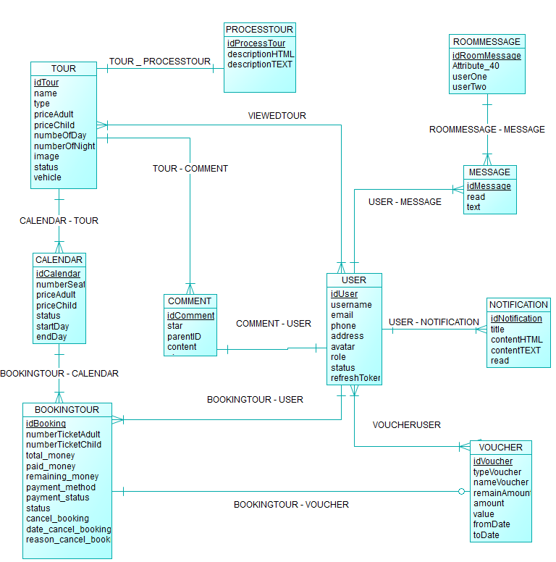

Hình 2‑7: Sơ đồ CMD của hệ thống.

##### Sơ đồ PDM

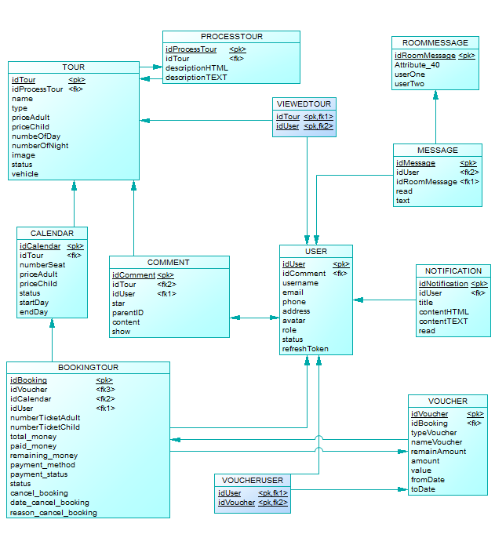

Hình 2‑8: Sơ đồ PDM .

##### Sơ đồ USECASE

**Sơ đồ usercase tổng quát**

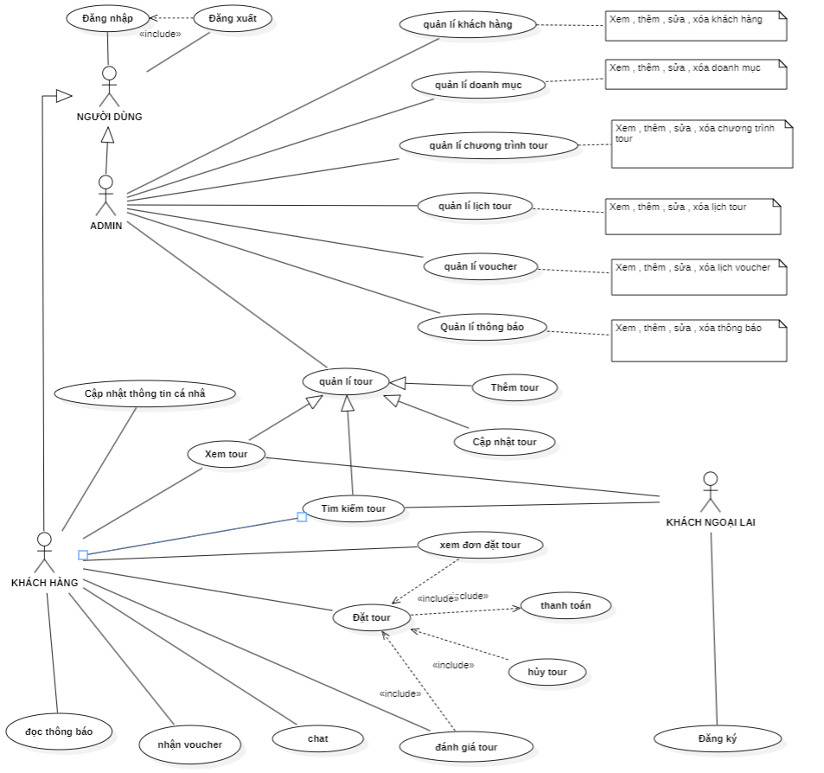

Hình 2‑9: Sơ đồ usecase tổng quát

Sơ đồ use case tổng quát được thể hiện ở hình trên mô tả cái nhìn tổng quan về toàn bộ hệ thống quản lý đặt tour du lịch với những người dùng của hệ thống như: khách hàng đã có tài khoản, admin, khách vãng lai. Bên cạnh đó còn thể hiện các chức năng cơ bản của từng nhóm.

**Chức năng của Actor “Khách vãng lai”**

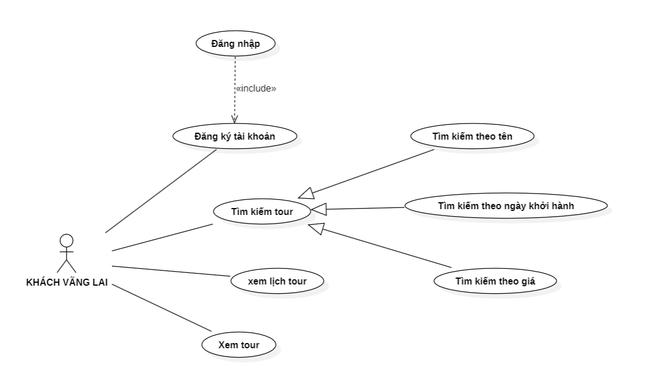

Hình 2‑10:Sơ đồ usecase của khách vãng lai

Sơ đồ use case của khách vãn lai thể hiện ở hình trên mô tả những chức năng của khách hàng chưa đăng ký tài khoản của hệ thống quản lý đặt tour du lịch như:

Chức năng đăng ký tài khoản người dùng : người dùng tiến hành đăng ký tài khoản cá nhân để có thể đặt tour , chat ….

Chức năng xem tour : khách vãn lai có thể xem tất cả các tour của hệ thống , xem những thông tin cụ thể của tour , chương trình tour , lịch tour ….

Chức năng tìm kiếm tour : bộ lọc tìm kiếm tour giúp khách hàng có thể dễ dàng tìm được tour theo nhu cầu cá nhân một cách nhanh nhất có thể

Chức năng xem lịch tour : khách vãn lai củng có thể xem những lịch của tour phù hợp với mình và có thể chủ động cho chuyến đi

**Chức năng của Actor: “Khách hàng”**

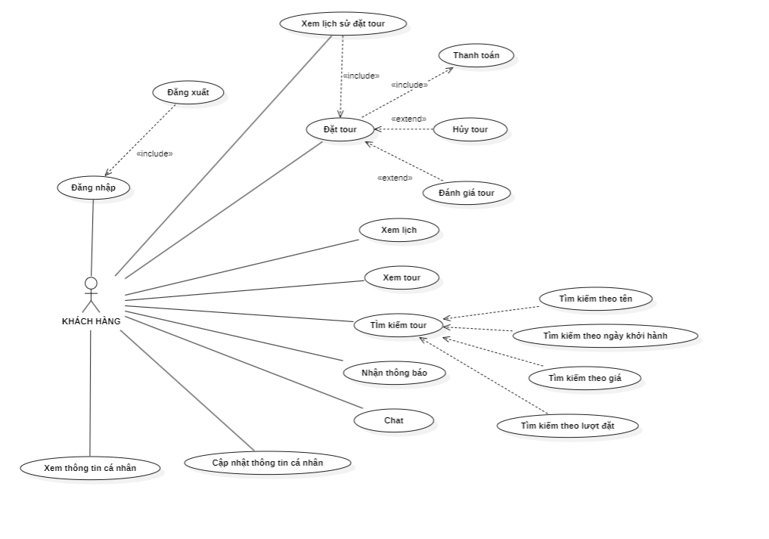

Hình 2‑11: Sơ đồ usecase khách hàng hệ thống

Người dùng có tài khoản là những người dùng có nhu cầu tham gia hệ thống và mong muốn đặt tour du lịchtrên website, actor này sẽ có những chức năng được thể hiện cụ thể như sau:

Chức năng đăng nhập: khách hàng đăng nhập tài khoản cá nhân để xem lịch sử hoạt động , đặt tour , thông tin cá nhân một cách bảo mật .

Chức năng đăng xuất: khách hàng đăng xuất ra khỏi hệ thống để đảm bảo độ bảo mật .

Chức năng xem thông tin cá nhân : thông tin cá nhân của khách hàng được hệ thống bảo mật , khách hàng có thể xem thông tin cá nhân của mình .

Chức năng cập nhật thông tin cá nhân : khách hàng có thể cập nhật những thay đổi của bản thân khi cần thiết .

Chức năng chat vấn đáp : giải đáp thắc mắc , vấn đáp cho khách hàng .

Chức năng nhận , đọc thông báo : hệ thống cập nhật những thông báo nhanh chóng cho khách hàng có thể chuẩn bị và xử lí khi cần thiết

Chức năng xem tour : khách hàng xem tất cả tour , để có thể tìm được tour phù hợp với nhu cầu cá nhân .

Chức năng tìm kiếm tour : bộ lọc tour giúp khách hàng tìm được tour nhanh nhất có thể .

Chức năng đặt tour : khách hàng tìm kiếm được tour phù hợp và tiến hành đặt tour

Chức năng thanh toán: sau khi đặt tour thì khách hàng tiến hành thanh toán ,hệ thống thông báo đặt tour thành công cho khách hàng.

Chức năng hủy tour : sau khoảng thời gian 3 ngày khi đặt tour thì khách hàng có thể hủy tour nếu gặp sự cố không thể đi được.

Chức năng đánh giá tour : Sau khi hoàn thành tour khách hàng có thể để lại những đánh giá

Chức năng xem lịch sử đặt tour : Sau khi đăng ký tour , khách hàng có thể xem lại những tour đã đặt , theo dõi và chuẩn bị đi tour .

**Chức năng của Actor: “Admin” :**

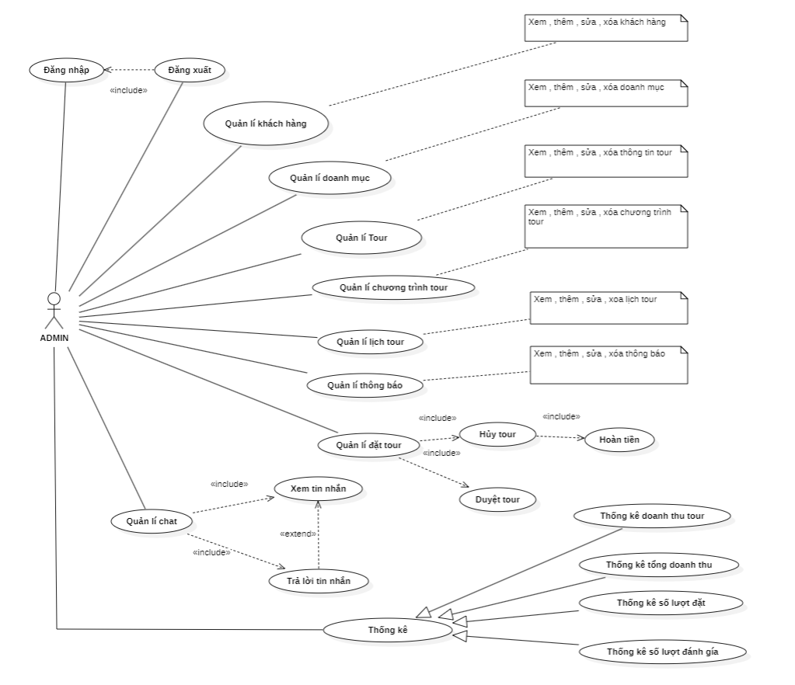

Hình 2‑12: Sơ đồ usecase admin

Quản lý khách hàng :người quản trị có thể xem , thêm , cập nhật , xóa khách hàng khi cần thiết .

Quản lý doanh mục: người quản trị có thể xem , thêm , cập nhật , xóa doanh mục khi cần thiết để tránh dư thừa dữ liệu .

Quản lý tour : người quản trị xem , thêm , cập nhật , xóa tour . Cung cấp đầy đủ thông tin tour một cách chi tiết nhất để khách hàng có thể có được những thông tin cụ thể của tour và lựa chọn .

Quản lí lịch : người quản trị cập nhật cùng với giá của lịch đó một cách hợp lí phù hợp với khách hàng .

Quản lí đặt tour : người quản trị quản lí những đơn đặt tour của khách hàng , cập nhật củng như theo dõi hành động của khách hàng để có thể kịp thời xử lí cho khách hàng .

Quản lí hủy tour : cập nhật những tour đủ điều kiện hủy của khách hàng để tiến hành hủy tour và hoàn tiền cho khách đúng với qui định của hệ thống.

Quản lí đánh giá tour : xử lí những đánh giá của khách hàng thiếu văn mình , tôn trọng đồng thời lắng những đánh giá của khách hàng để khắc phục và sửa chữa .

Quản lí chat vấn đáp : vấn đáp cho khách hàng nhanh chóng và tiện nghi để đáp ứng những thắc mắc của khách hàng để khách hàng có thể tin tưởng và an tâm đặt tour trải nghiệm du lịch.

Quản lí thông báo : người quản trị có thể xem , thêm thông báo cho khách hàng khi cần thiết để khách khàng có thể cập nhật và chuẩn bị đúng thời gian .

### Mô hình bảng dữ liệu

#### Bảng USER

Bảng 2‑1: Bảng dữ liệu USER

|  |  |  |  |  |
| --- | --- | --- | --- | --- |
| **Thuộc tính** | **Kiểu dữ liệu** | **Khóa chính** | **Khóa ngoại** | **Mô tả** |
| id | Integer | x |  | Id dịnh danh người dùng |
| username | String |  |  | Họ và tên khách hàng |
| email | String |  |  | Email của khách hàng |
| phone | String |  |  | Số điện thoại của khách hàng |
| address | String |  |  | Địa chỉ |
| avatar | String |  |  | Ảnh đại diện |
| role | String |  |  | Quyền |
| status | String |  |  | Trạng thái hoạt động |
| password | String |  |  | Mật khẩu người dùng |
| refresh_token | String |  |  | Token người dùng |

#### Bảng TOUR

Bảng 2‑2: Bảng dữ liệu TOUR

|  |  |  |  |  |
| --- | --- | --- | --- | --- |
| **Thuộc tính** | **Kiểu dữ liệu** | **Khóa chính** | **Khóa ngoại** | **Mô tả** |
| id | Integer | x |  | Id của mỗi tour |
| name | String |  |  | Tên tour |
| type | String |  |  | Thể loại tour |
| priceAdult | Integer |  |  | Giá tour người lớn |
| priceChild | Integer |  |  | Giá tour trẻ em |
| numberOfDay | Integer |  |  | Số ngày đi |
| numberOfNight | Integer |  |  | Số đêm đi |
| image | String |  |  | Hình ảnh tour |
| status | String |  |  | Trạng thái hoạt động của tour |
| vehicle | String |  |  | Phương tiện chủ yếu |

#### Bảng PROCESSTOUR

Bảng 2‑3: Bảng dữ liệu PROCESSTOUR.

|  |  |  |  |  |
| --- | --- | --- | --- | --- |
| **Thuộc tính** | **Kiểu dữ liệu** | **Khóa chính** | **Khóa ngoại** | **Mô tả** |
| id | Integer | x |  | Id chương trình tour |
| ID_Tour | Integer |  | x | Khóa ngoại với bảng Tour , 1 tour có 1 chương trình tour |
| descriptionHTML | String |  |  | Mô tả tour dạng mã html |
| descriptionTEXT | String |  |  | Mô tả tour dạng text |

#### Bảng CALENDAR

Bảng 2‑4: Bảng dữ liệu CALENDAR.

|  |  |  |  |  |
| --- | --- | --- | --- | --- |
| Thuộc tính | Kiểu dữ liệu | Khóa chính | Khóa ngoại | Mô tả |
| id | Integer | x |  | Id mỗi lịch tour |
| ID_Tour | Integer |  | x | Khóa ngoại đến bảng Tour , 1 tour có nhiều lịch tour |
| numberSeat | Integer |  |  | Số chỗ ngồi của lịch tour |
| priceAdult | Integer |  |  | Giá người lớn của lịch tour |
| priceChild | Integer |  |  | Giá trẻ em của lịch tour |
| status | String |  |  | Trạng thái hoạt động của lịch |
| startDay | String |  |  | Ngày khởi hành tour |
| endDay | String |  |  | Ngày kết thúc tour |

#### Bảng BOOKINGTOUR

Bảng 2‑5: Bảng dữ liệu BOOKINGTOUR.

|  |  |  |  |  |
| --- | --- | --- | --- | --- |
| **Thuộc tính** | **Kiểu dữ liệu** | **Khóa chính** | **Khóa ngoại** | **Mô tả** |
| id | Integer | x |  | Id đơn đặt tour |
| ID_Customer | Integer |  | x | Id khách hàng |
| ID_Calendar | Integer |  | x | Id lịch |
| ID_Voucher | Integer |  | x | Id Voucher |
| numberTicketAdult | Integer |  |  | Số lượt đặt tour người lớn |
| numberTicketChild | Integer |  |  | Số lượt đặt tour của trẻ em |
| total_money | Integer |  |  | Tổng số tiền của tour |
| paid_money | Integer |  |  | Số tiền mà khách hàng đã thanh toán |
| Remaining_money | Integer |  |  | Số tiền còn lại mà khách hàng phải thanh toán |
| Payment_method | String |  |  | Phương thức thanh toán |
| Payment_status | String |  |  | Trạng thái thanh toán |
| status | String |  |  | Trạng thái đơn đặt tour |
| Cancel_booking | String |  |  | Trạng thái hủy tour |
| date_cancel_boking | String |  |  | Ngày hủy tour |
| Reason_cancel_booking | String |  |  | Lí do hủy tour |

#### Bảng COMMENT

Bảng 2‑6: Bảng dữ liệu COMMENT.

|  |  |  |  |  |
| --- | --- | --- | --- | --- |
| **Thuộc tính** | **Kiểu dữ liệu** | **Khóa chính** | **Khóa ngoại** | **Mô tả** |
| id | Integer | x |  | Id đánh giá |
| ID_Customer | Integer |  | x | Id khách hàng |
| ID_Tour | Integer |  | x | Id tour |
| star | Integer |  |  | Số sao đánh giá |
| parentID | Integer |  |  | cha của cái đánh giá đó |
| content | String |  |  | Nội dung đánh giá |
| show | String |  |  | Trạng thái hiển thị đánh giá |

#### Bảng NOTIFICATION

Bảng 2‑7: Bảng dữ liệu NOTIFICATION.

|  |  |  |  |  |
| --- | --- | --- | --- | --- |
| **Thuộc tính** | **Kiểu dữ liệu** | **Khóa chính** | **Khóa ngoại** | **Mô tả** |
| id | Integer | x |  | Id thông báo |
| ID_Customer | Integer |  | x | Id khách hàng |
| ID_Calendar | Integer |  | x | Id lịch |
| title | String |  |  | Chủ đề thông báo |
| contentHTML | String |  |  | Nội dung thông báo dạng html |
| contentTEXT | String |  |  | Nội dung thống báo dạng text |
| read | String |  |  | Trạng thái đọc thông báo |

#### Bảng ROOMMESSAGE

Bảng 2‑8: Bảng dữ liệu ROOMMESSAGE.

|  |  |  |  |  |
| --- | --- | --- | --- | --- |
| **Thuộc tính** | **Kiểu dữ liệu** | **Khóa chính** | **Khóa ngoại** | **Mô tả** |
| id | Integer | x |  | Id phòng chat |
| userOne | Integer |  | x | Id khách hàng |
| userTwo | Integer |  | x | Id admin chat |

#### Bảng MESSAGE

Bảng 2‑9: Bảng dữ liệu MESSAGE

|  |  |  |  |  |
| --- | --- | --- | --- | --- |
| **Thuộc tính** | **Kiểu dữ liệu** | **Khóa chính** | **Khóa ngoại** | **Mô tả** |
| id | Integer | x |  | Id tin nhắn |
| ID_User | Integer |  | x | Id người chat |
| ID_Room | Integer |  | x | Id phòng chat |
| text | String |  |  | Nội dung chat |
| read | String |  |  | Trạng thái đọc tin nhắn |

#### Bảng VOUCHER

Bảng 2‑10: Bảng dữ liệu VOUCHER.

|  |  |  |  |  |
| --- | --- | --- | --- | --- |
| **Thuộc tính** | **Kiểu dữ liệu** | **Khóa chính** | **Khóa ngoại** | **Mô tả** |
| id | Integer | xx |  | Id voucher |
| typeVoucher | String |  |  | Thể loại voucher |
| nameVoucher | String |  |  | Tên voucher |
| remainVoucher | Integer |  |  | Số voucher còn lại |
| amount | Integer |  |  | Tổng số voucher |
| value | String |  |  | Nội dung , thông tin voucher |
| fromDate | Date |  |  | Ngày bắt đầu |
| toDate | Date |  |  | Ngày kết thúc |

#### Bảng VOUCHERUSER

Bảng 2‑11: Bảng dữ liệu VOUCHERUSER

|  |  |  |  |  |
| --- | --- | --- | --- | --- |
| **Thuộc tính** | **Kiểu dữ liệu** | **Khóa chính** | **Khóa ngoại** | **Mô tả** |
| id | Integer | x |  | Id voucher của khách hàng |
| ID_Voucher | Integer |  | x | Id voucher |
| ID_Customer | Integer |  | x | Id khách hàng |
| status | String |  |  | Trạng thái sử dụng voucher |

#### Bảng VIEWEDTOUR

Bảng 2‑12: Bảng dữ liệu VIEWEDTOUR

|  |  |  |  |  |
| --- | --- | --- | --- | --- |
| **Thuộc tính** | **Kiểu dữ liệu** | **Khóa chính** | **Khóa ngoại** | **Mô tả** |
| id | Integer | x |  | Id tour đã xem |
| ID_Customer | Integer |  | x | Id khách hàng |
| ID_Tour | Integer |  | x | Id tour |
|  |  |  |  |  |

#### Bảng CATEGORY

Bảng 2‑13: Bảng dữ liệu CATEGORY

|  |  |  |  |  |
| --- | --- | --- | --- | --- |
| **Thuộc tính** | **Kiểu dữ liệu** | **Khóa chính** | **Khóa ngoại** | **Mô tả** |
| id | Integer | x |  | Id doanh mục |
| type | String |  |  | Thể loại doanh mục |
| value | String |  |  | Nội dung doanh mục |

### Sơ đồ phân rã chức năng

#### Sơ đồ phân rã chức năng của admin

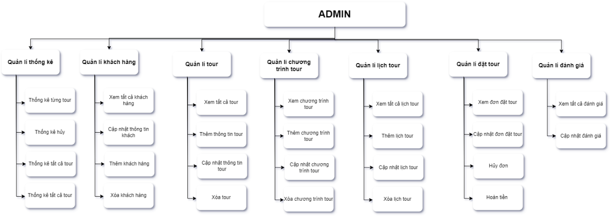

Hình 2‑13: Sơ đồ phân rã chức năng của admin

#### Sơ đồ phân rã chức năng của khách hàng đã có tài khoản

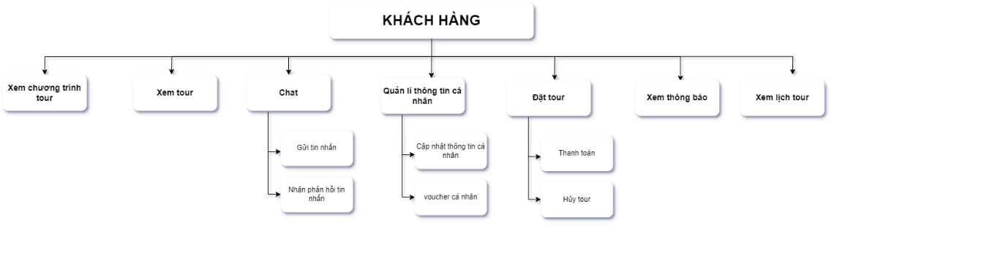

Hình 2‑14: Sơ đồ phân rã chức năng của khách hàng đã có tài khoản.

#### Sơ đồ phân rã chức năng của khách vãng lai

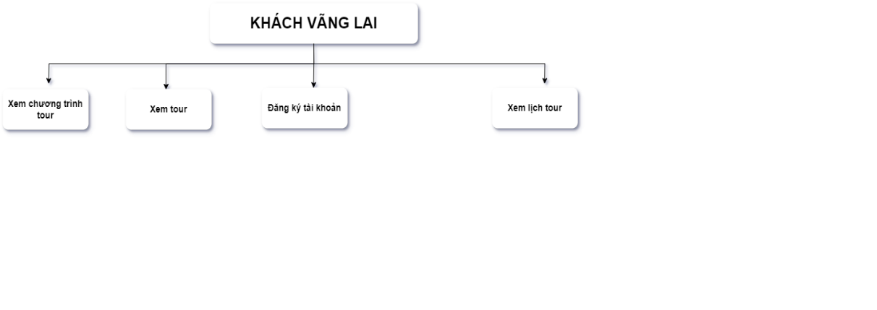

Hình 2‑15: Sơ đồ phân rã chức năng của khách vãn lai

## CÀI ĐẶT GIẢI PHÁP

### Cài đặt phía khách hàng

#### Giao diện và chức năng trang đăng ký.

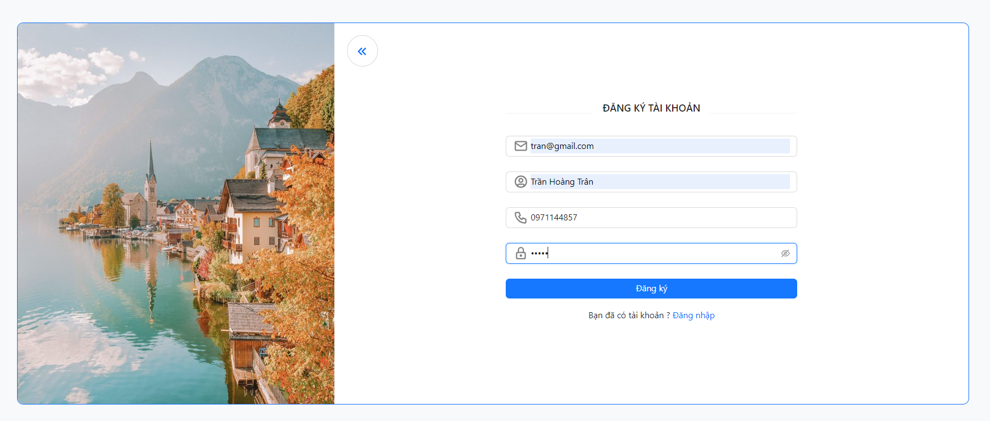

Hình 3‑1: Giao diện và chức năng trang đăng ký

#### Giao diện và chức năng trang đăng nhập.

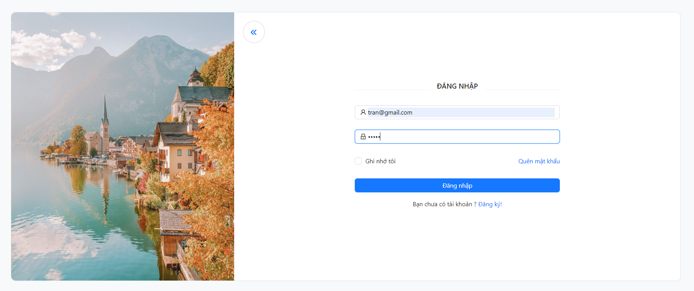

Hình 3‑2: Giao diện và chức năng trang đăng nhập

#### Giao diện và chức năng trang trang chủ.

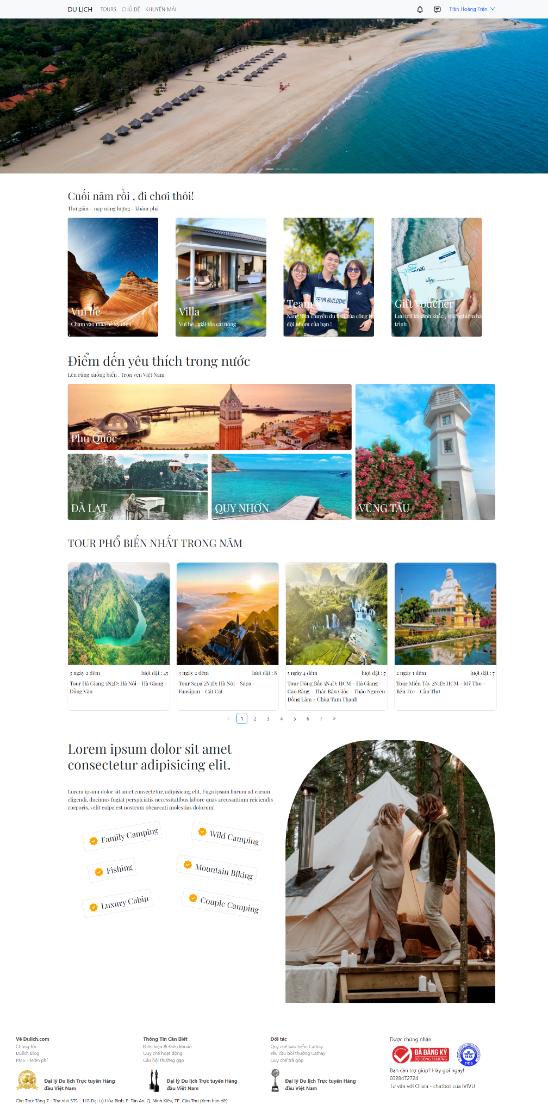

Hình 3‑3: Giao diện và chức năng trang chủ.

#### Giao diện và chức năng trang tours.

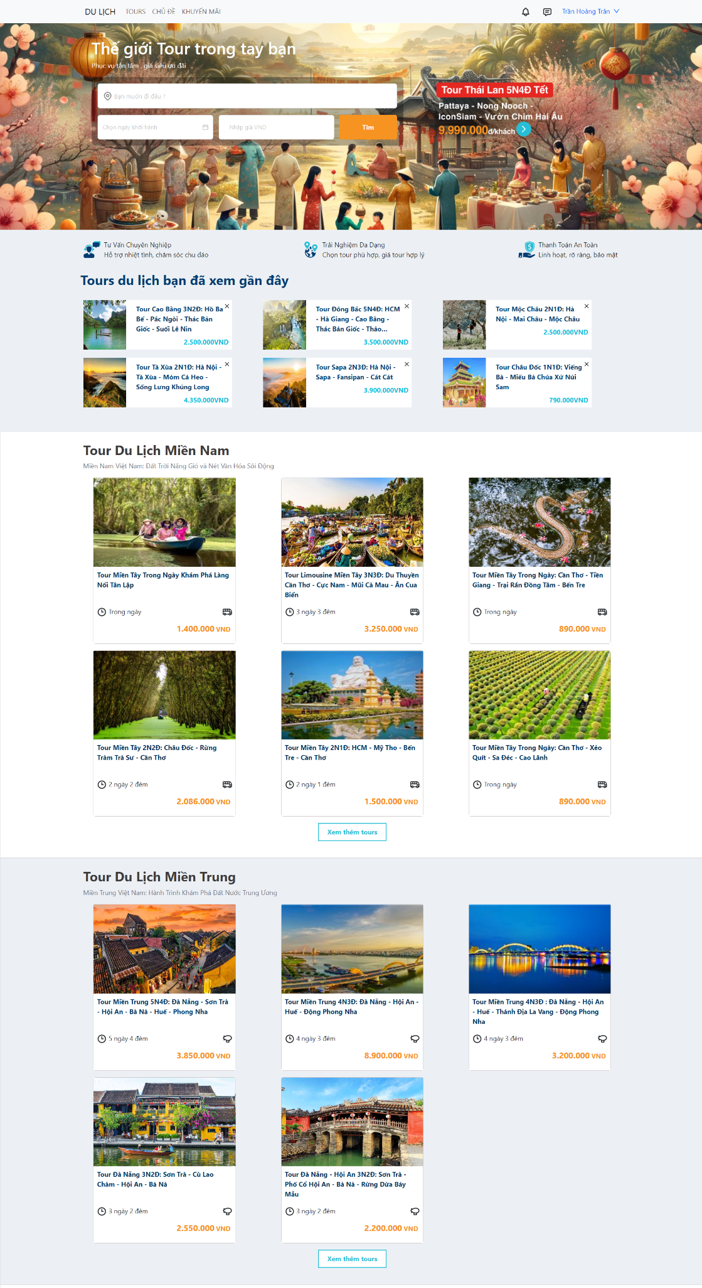

Hình 3‑4: Giao diện và chức năng trang tất cả các tour

#### Giao diện và chức năng trang chủ đề tours.

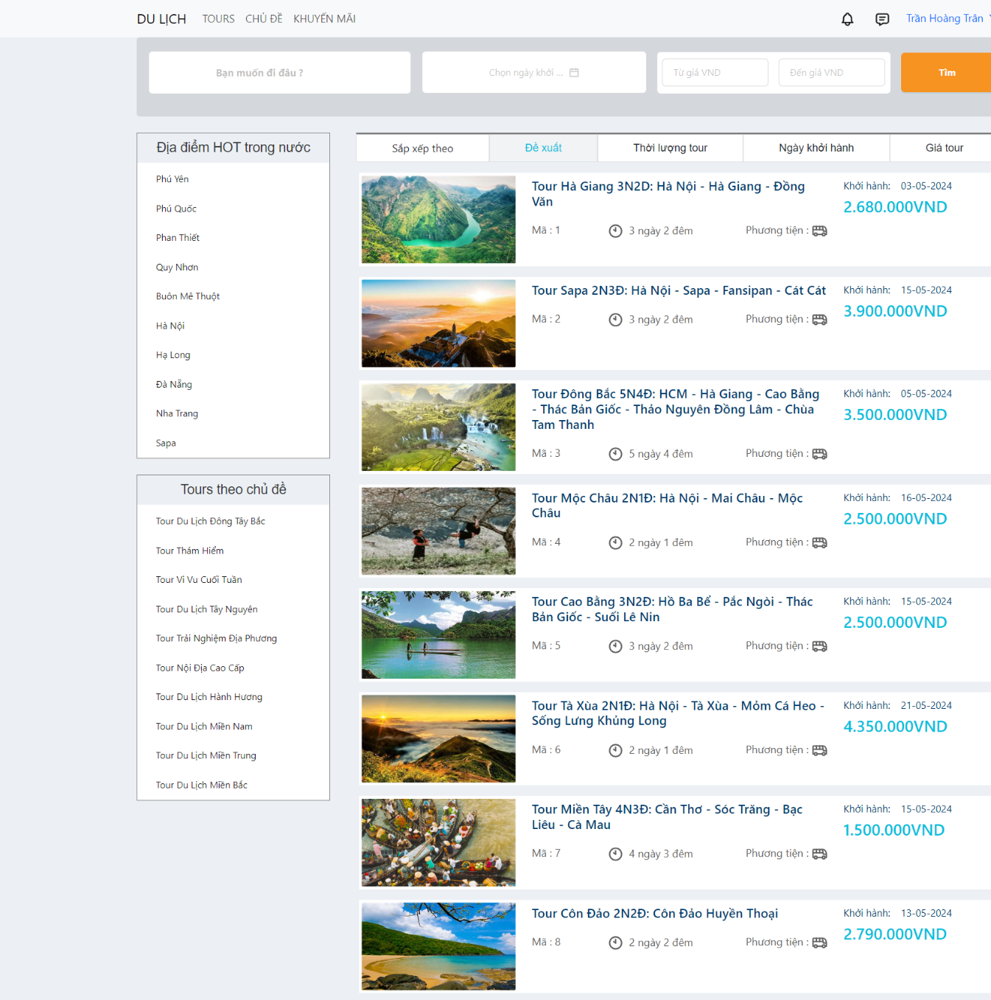

Hình 3‑5: Giao diện và chức năng trang chủ đề tours.

#### Giao diện và chức năng trang tìm kiếm tour

Tiềm kiếm tour theo tên: “cần thơ , cà mau”

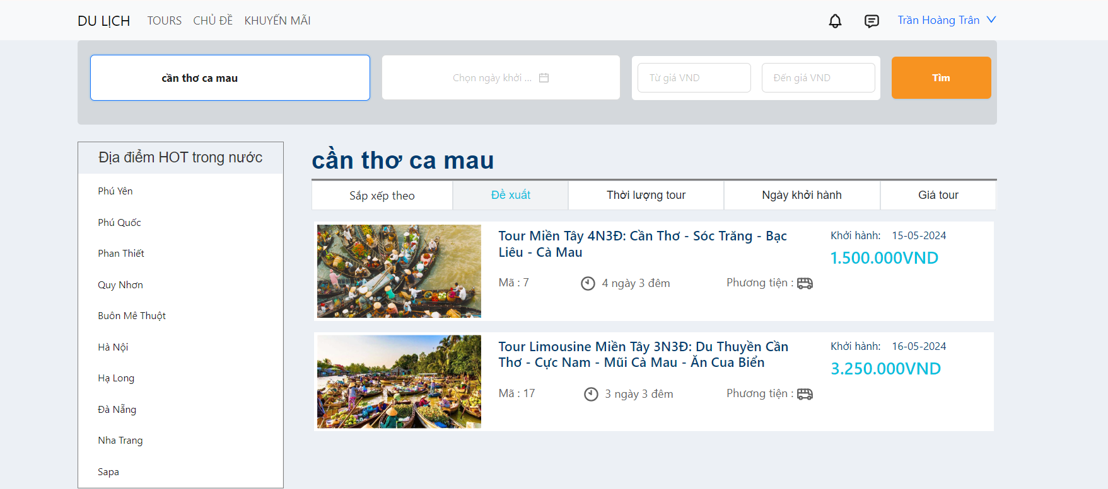

Hình 3‑6: Giao diện và chức năng trang tìm kiếm tour.

Tìm kiếm tour theo khoảng giá:

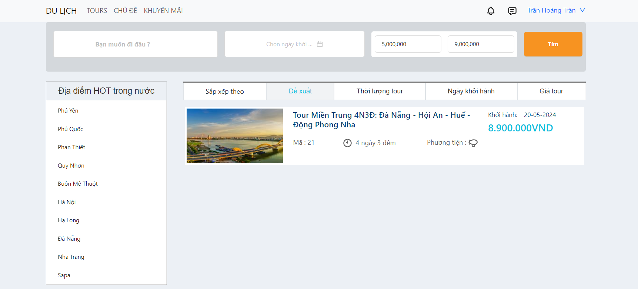

Hình 3‑7: Giao diện và chức năng trang tìm kiếm tour theo khoảng giá.

Tìm kiếm tour theo địa điểm :

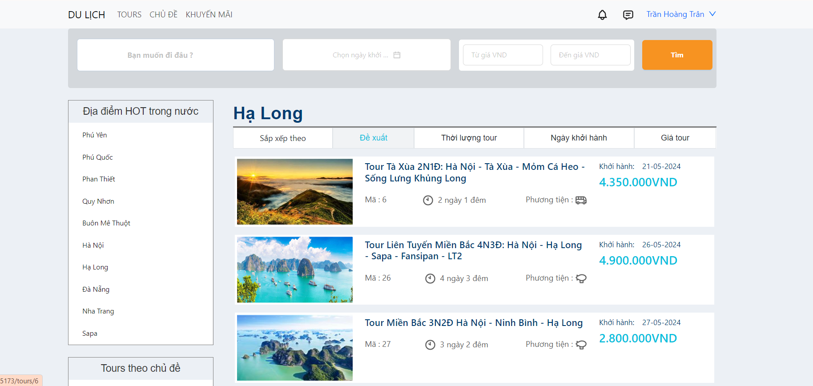

Hình 3‑8: Giao diện và chức năng trang địa điểm.

Tìm kiếm tour theo chủ đề

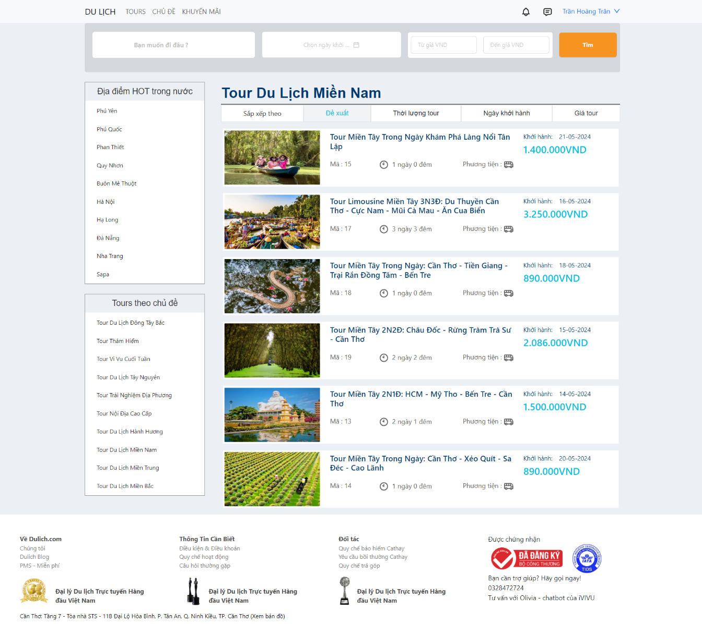

Hình 3‑9: Giao diện và chức năng trang chủ đè.

#### Giao diện và chức năng trang khuyến mãi

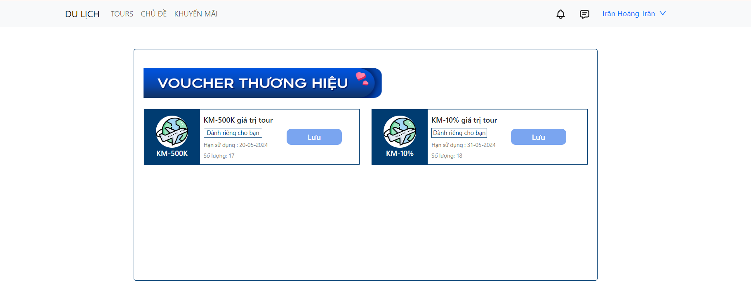

Hình 3‑10: Giao diện và chức năng trang khuyến mãi .

#### Giao diện và chức năng trang chat.

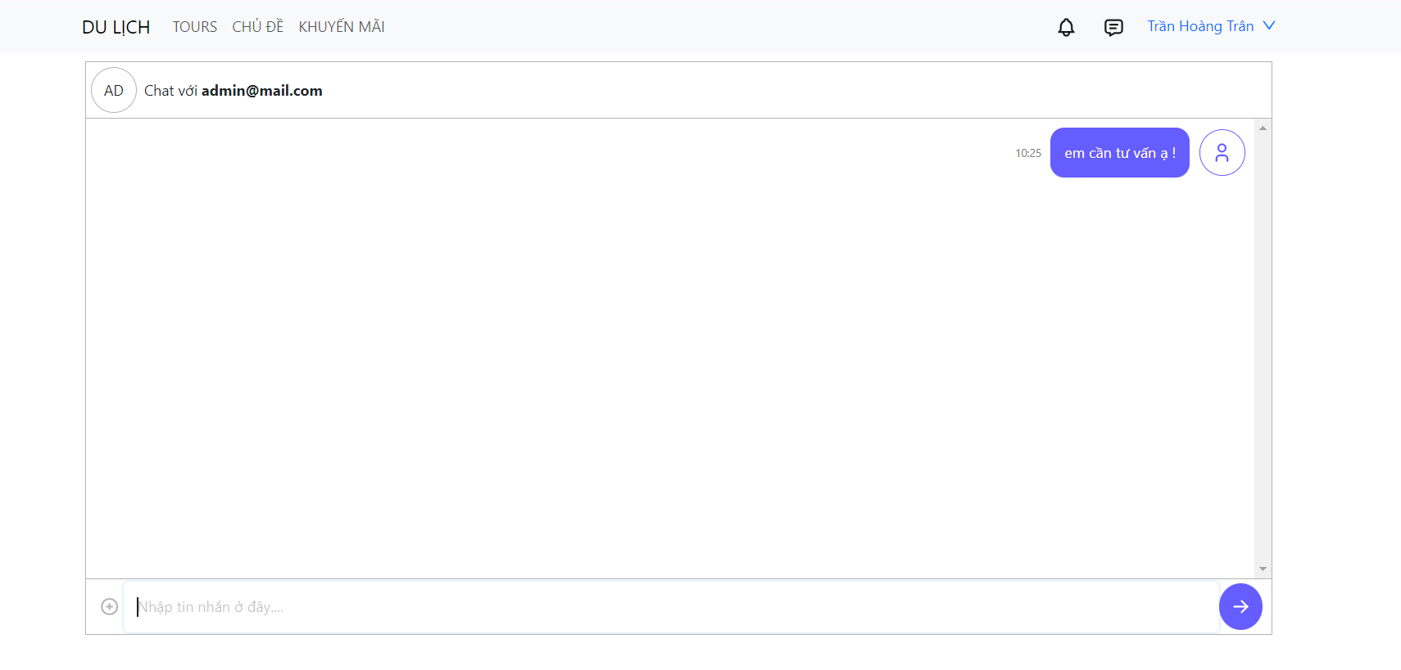

Hình 3‑11: Giao diện và chức năng trang chat.

#### Giao diện và chức năng trang thông tin cá nhân.

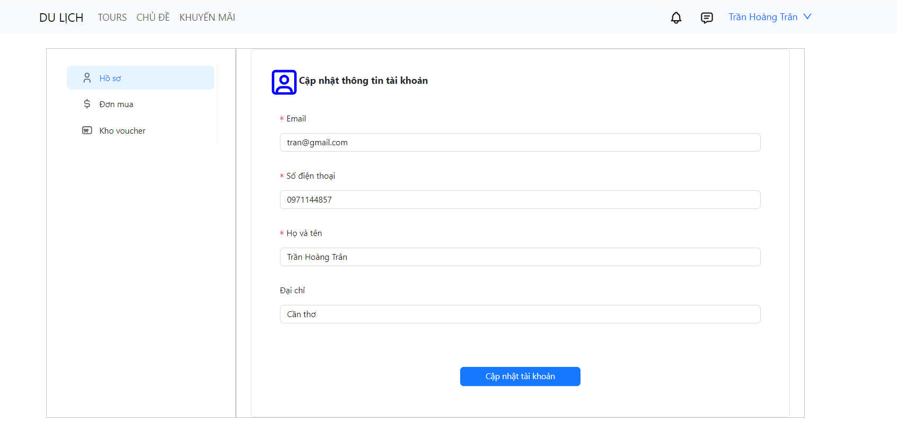

Hình 3‑12: Giao diện và chức năng trang cập nhật thông tin cá nhân.

Giao diện và chức năng trang voucher của tôi

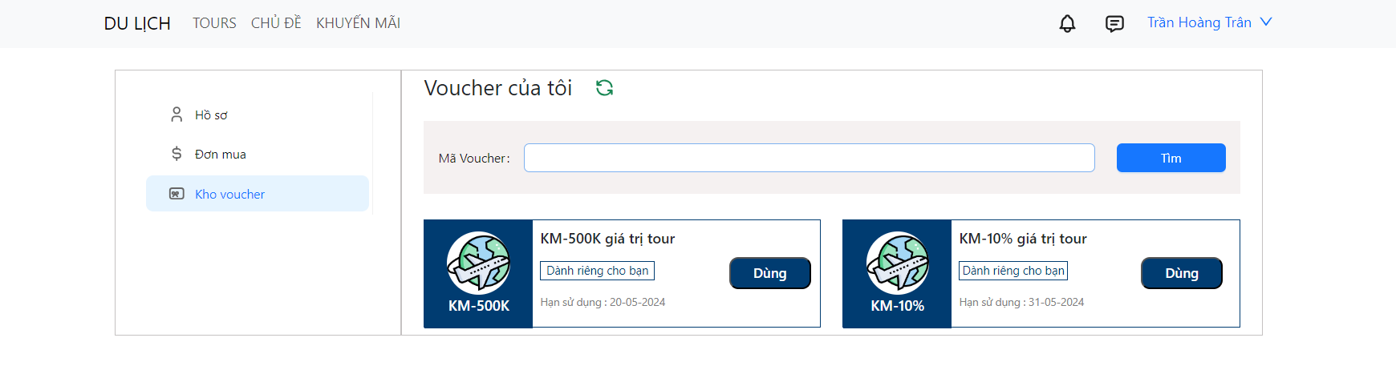

Hình 3‑13: Giao diện và chức năng trang voucher của tôi.

#### Giao diện và chức năng trang đặt tour.

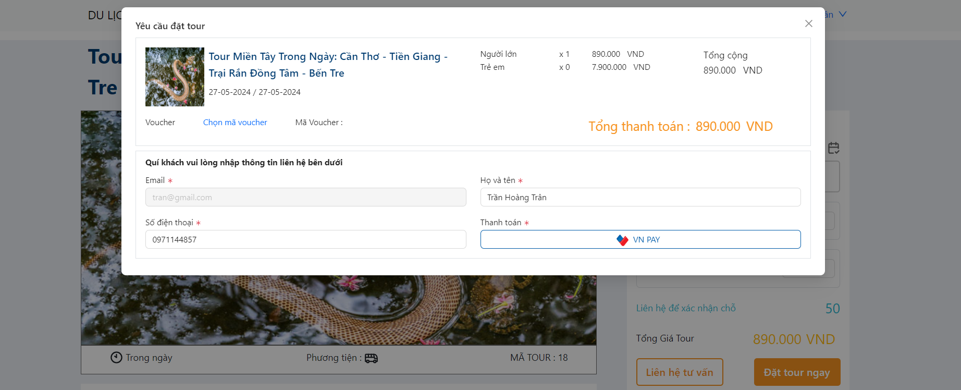

Hình 3‑14: Giao diện và chức năng trang đặt tour.

#### Giao diện và chức năng trang thanh toán.

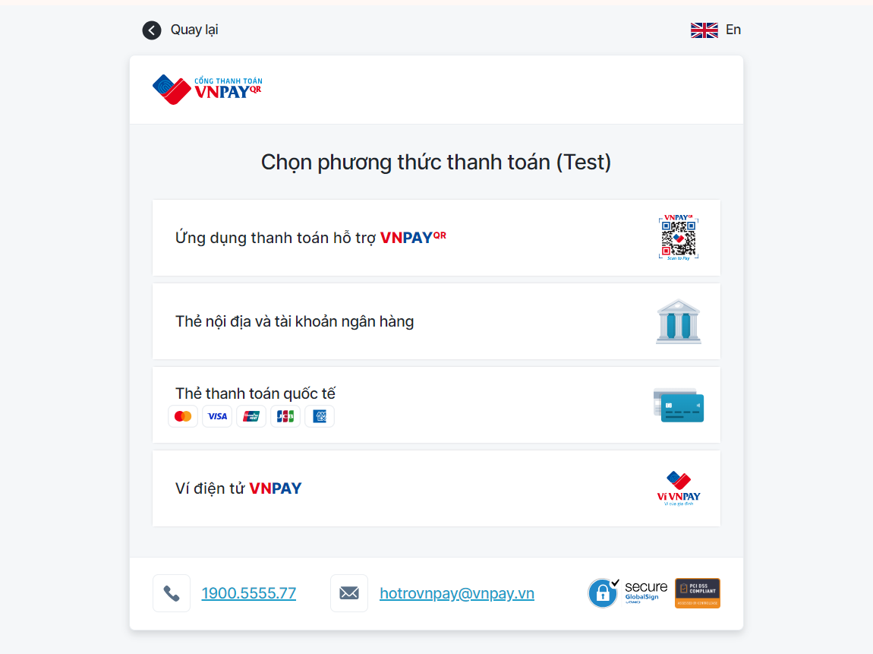

Hình 3‑15: Giao diện và chức năng trang thanh toán.

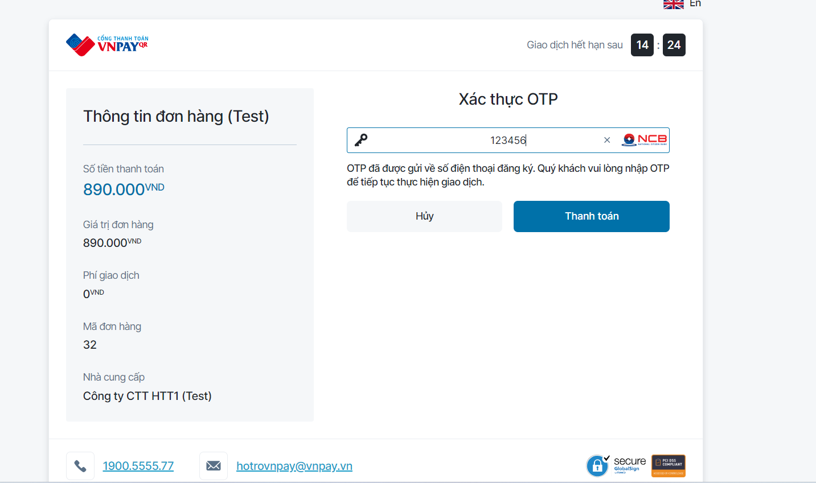

Hình 3‑16: Giao diện và chức năng trang thanh toán.

#### Giao diện và chức năng trang xem lịch xử đơn hàng.

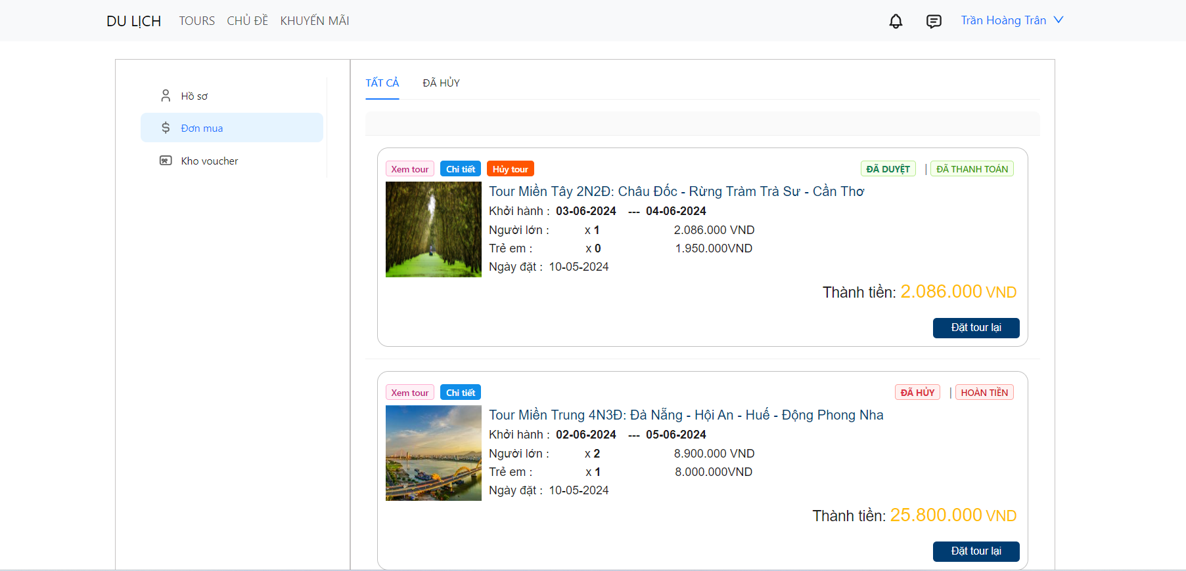

Hình 3‑17: Giao diện và chức năng trang xem lịch xử đơn hàng

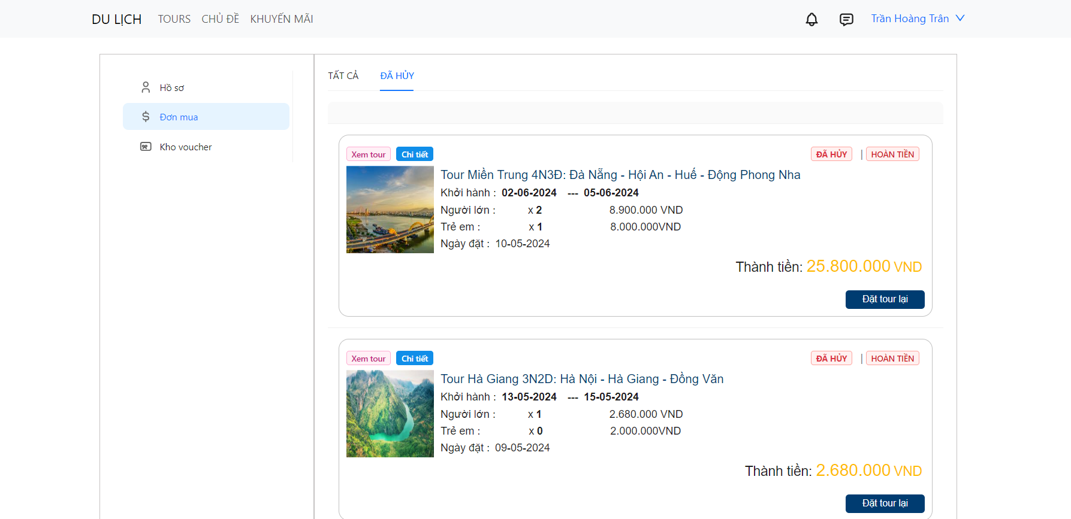

Hình 3‑18: Giao diện và chức năng trang xem lịch xử đơn tour đã hủy.

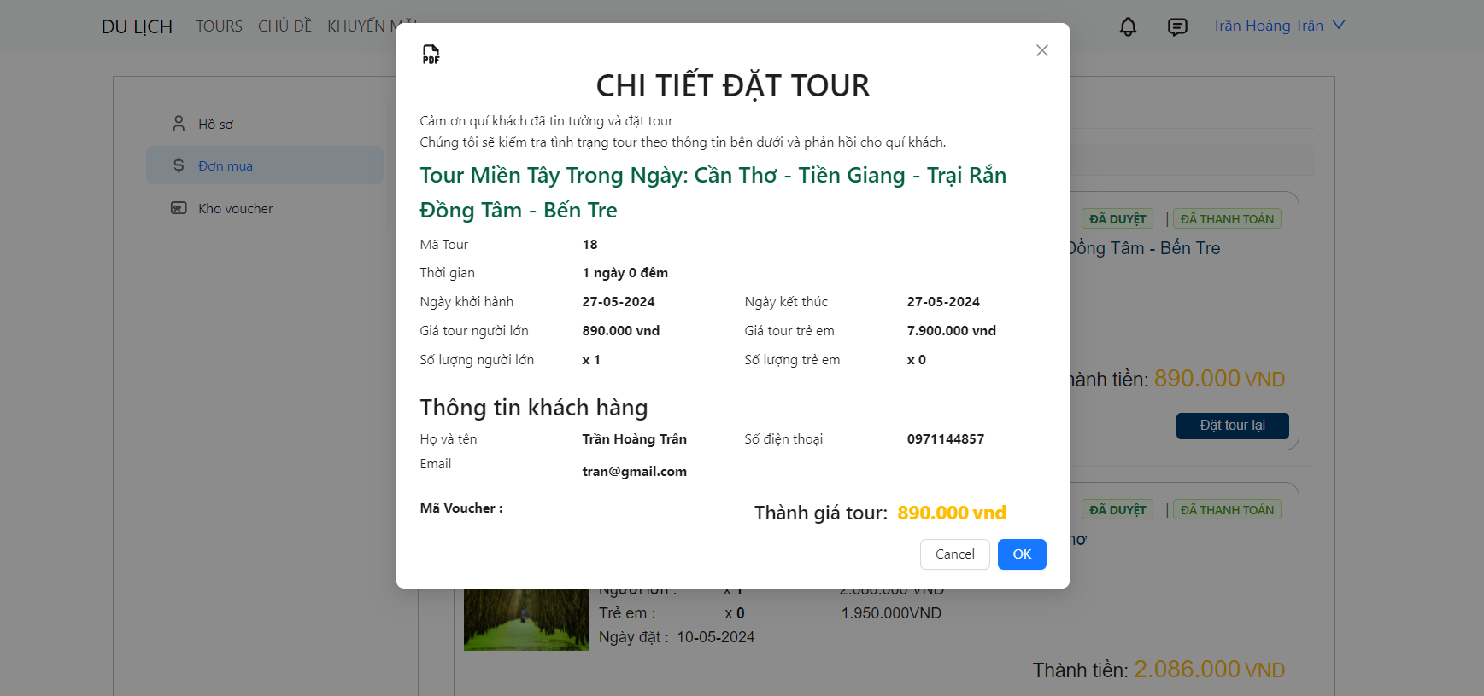

Hình 3‑19: Giao diện và chức năng trang chi tiết đặt tour.

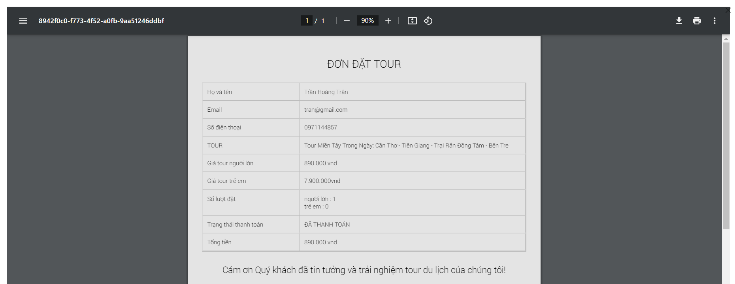

Hình 3‑20: Giao diện và chức năng trang bill pdf.

#### Giao diện và chức năng trang hủy tour.

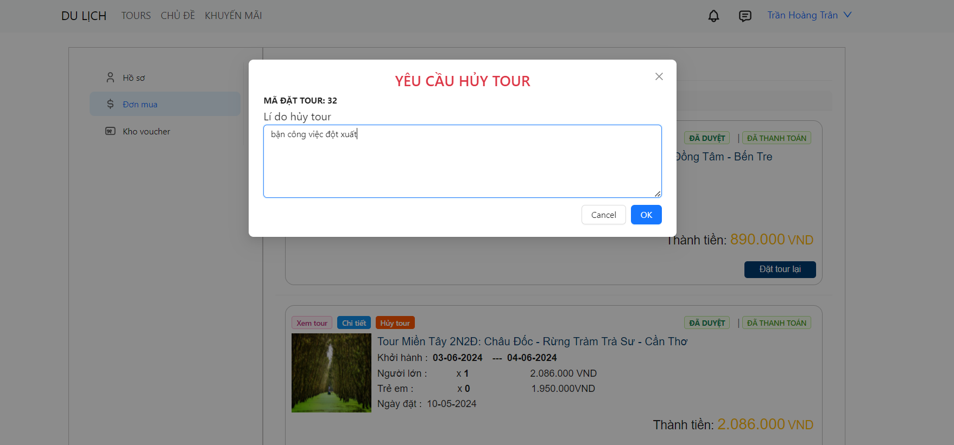

Hình 3‑21: Giao diện và chức năng trang hủy tour.

#### Giao diện và chức năng trang đánh giá tour.

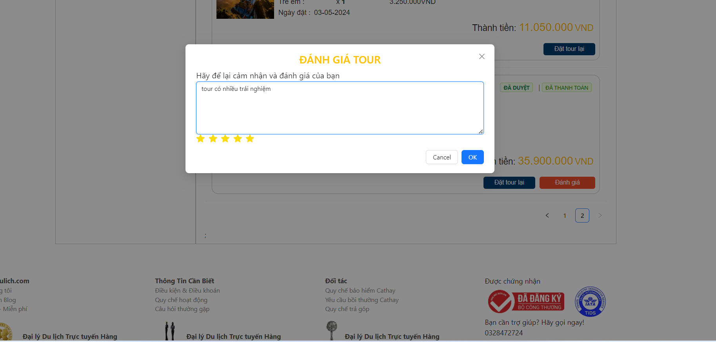

Hình 3‑22: Giao diện và chức năng trang đánh giá tour.

### Cài đặt phía người quản trị

#### Giao diện và chức năng trang đăng nhập

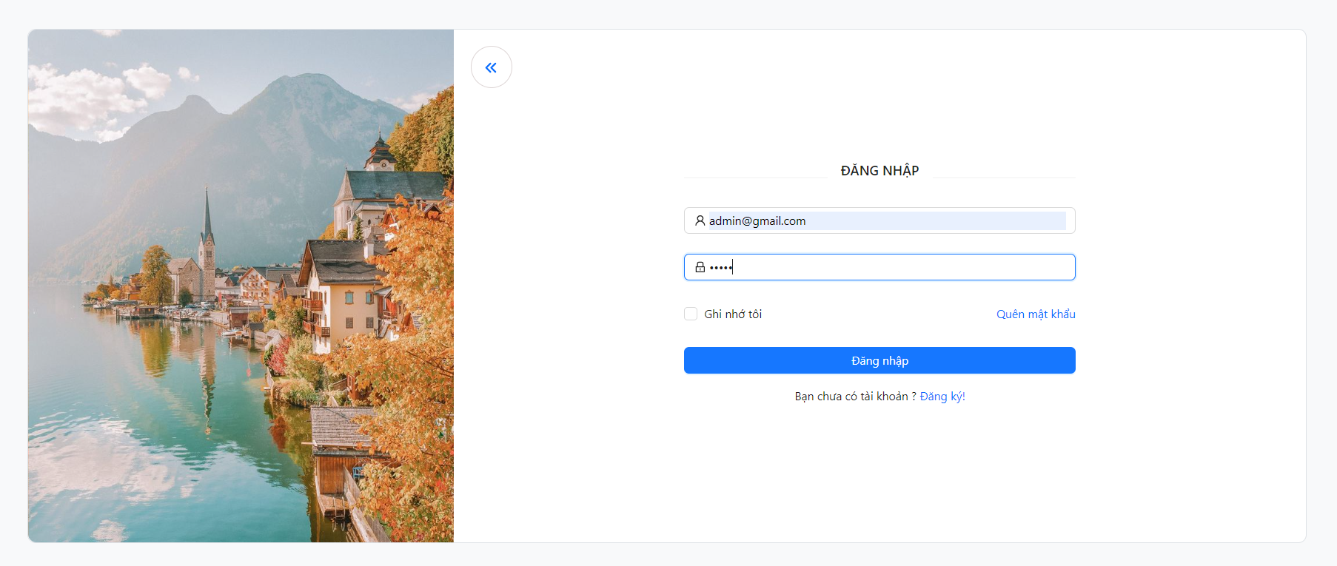

Hình 3‑23: Giao diện và chức năng trang đăng nhập admin.

#### Giao diện và chức năng trang chủ

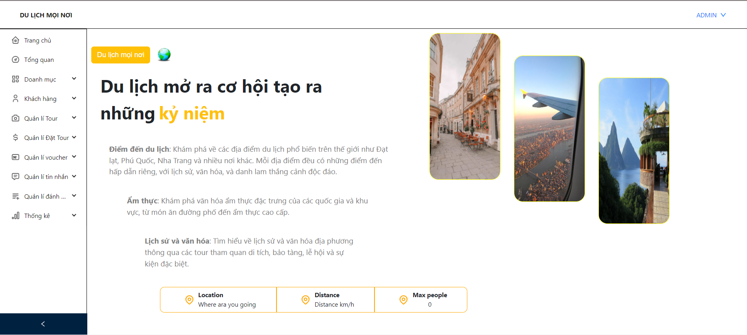

Hình 3‑24: Giao diện và chức năng trang chủ của admin.

#### Giao diện và chức năng trang tổng quan

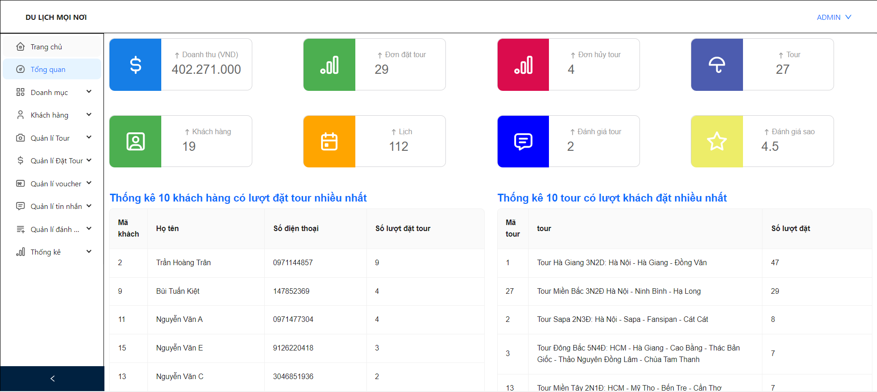

Hình 3‑25: Giao diện và chức năng trang tổng quan.

#### Giao diện và chức năng trang quản lí khách hàng

**Xem danh sách khách hàng**

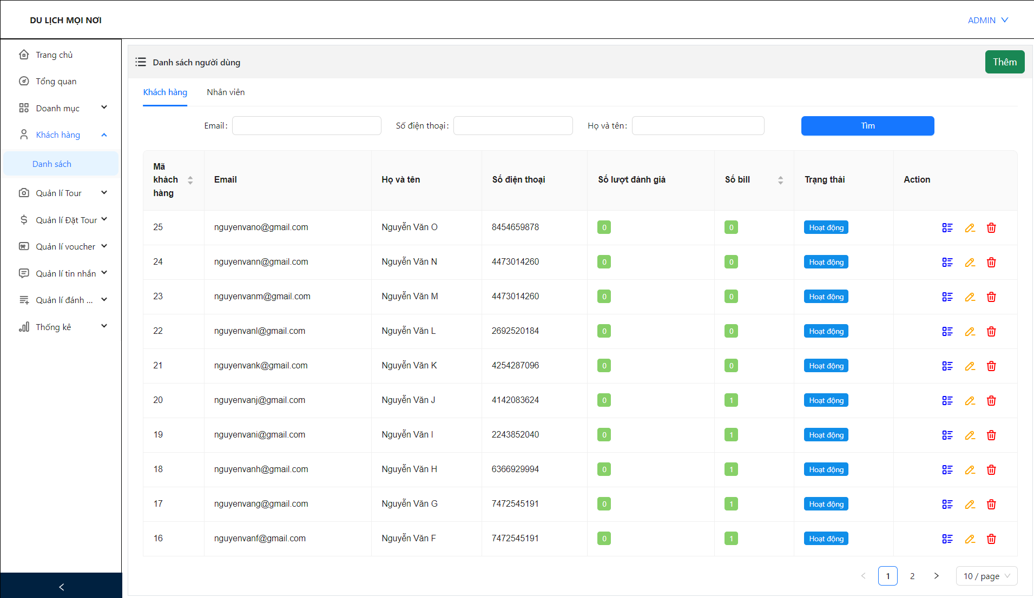

Hình 3‑26: Giao diện và chức năng trang quản lí khách hàng.

**Thêm khách hàng**

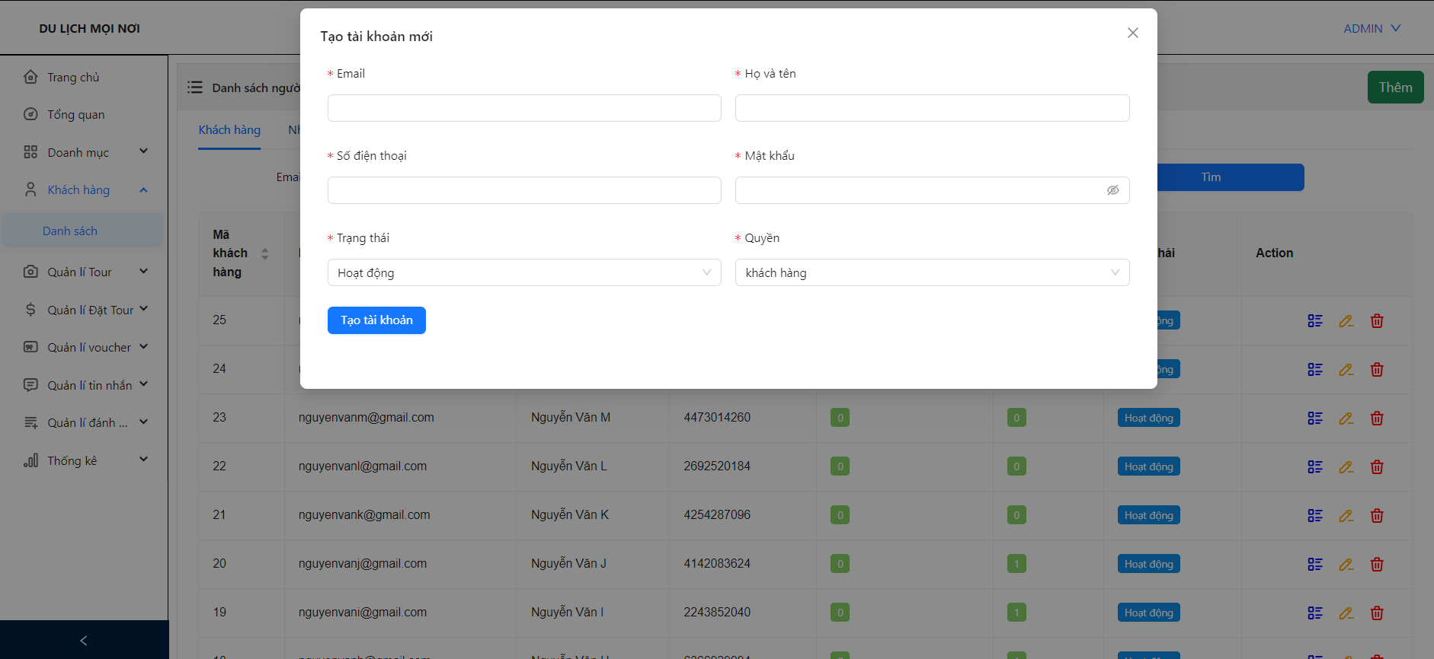

Hình 3‑27: Giao diện và chức năng trang thêm khách hàng.

**Xem chi tiết khách hàng**

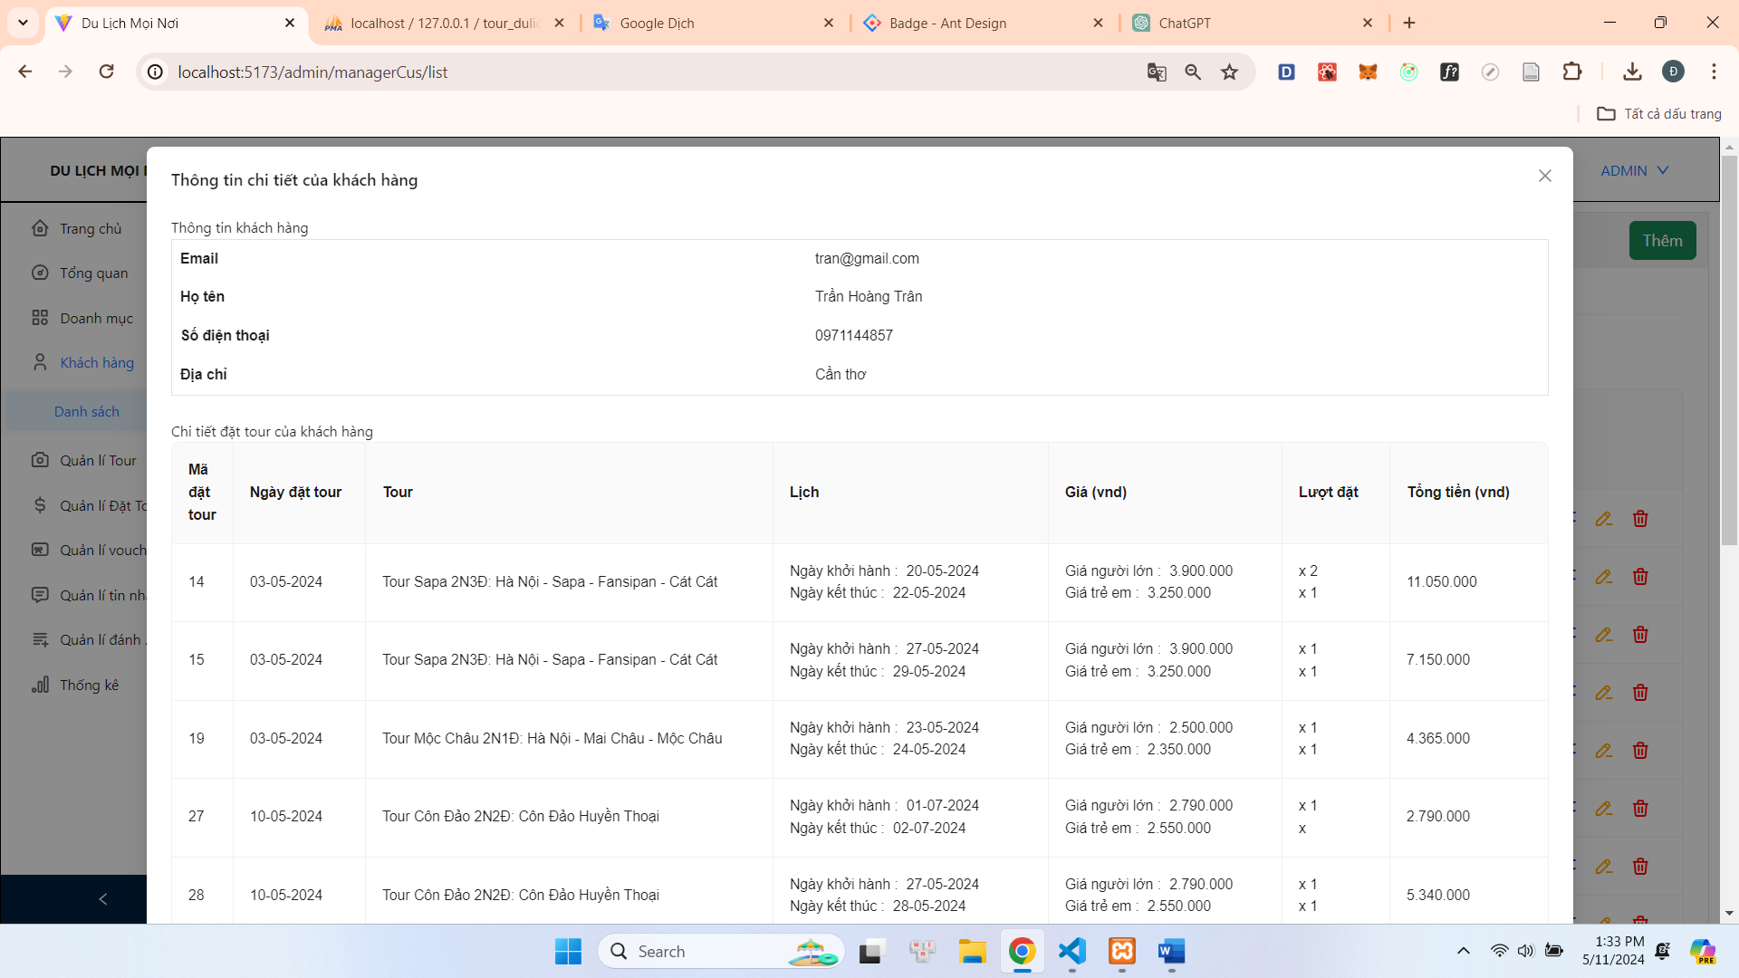

Hình 3‑28: Giao diện và chức năng trang xem chi tiết khách hàng.

**Cập nhật khách hàng**

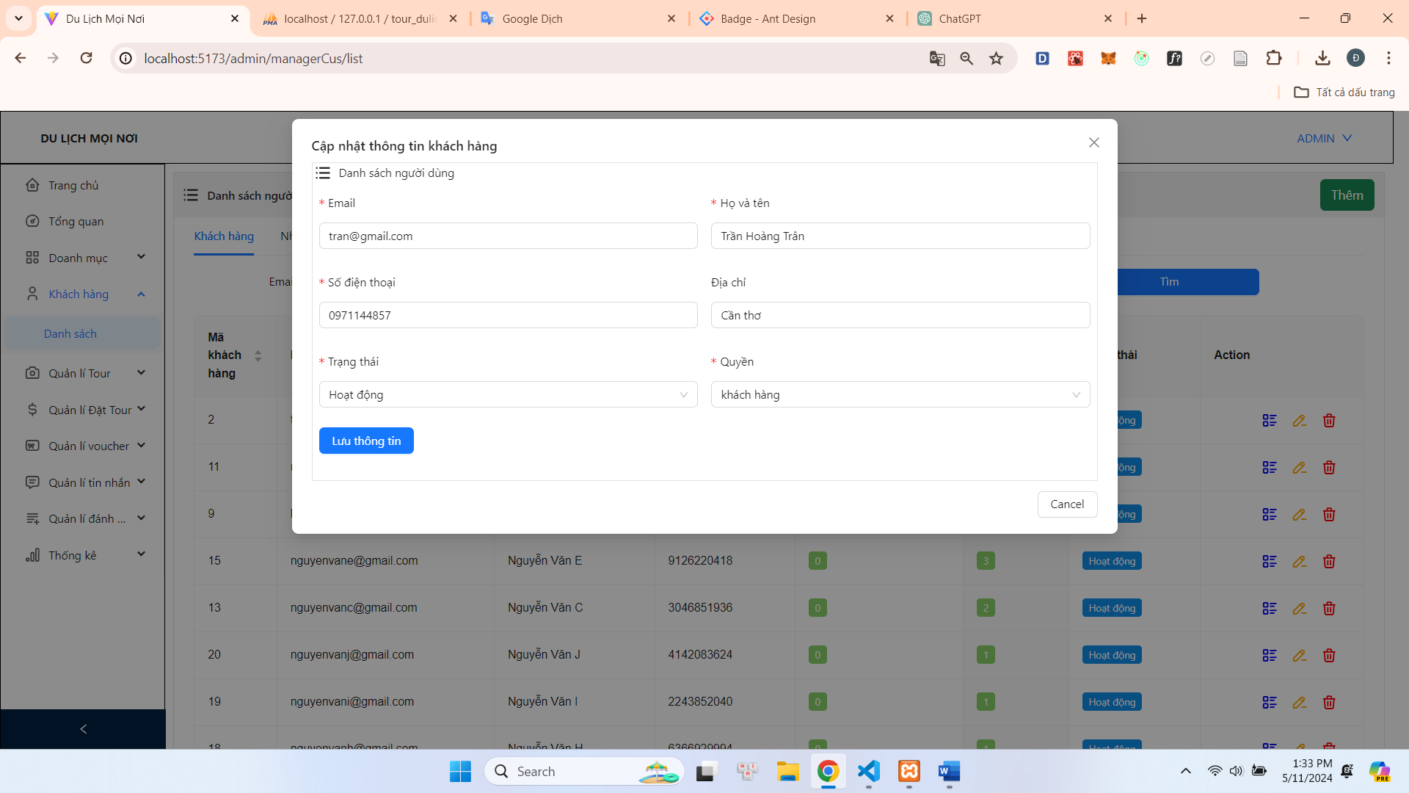

Hình 3‑29: Giao diện và chức năng trang cập nhật khách hàng.

#### Giao diện và chức năng trang quản lí tour

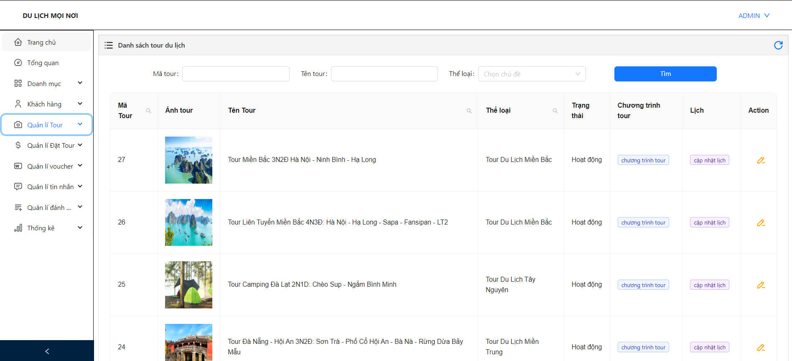

Hình 3‑30: Giao diện và chức năng trang quản lí tour.

**Tạo tour mới**

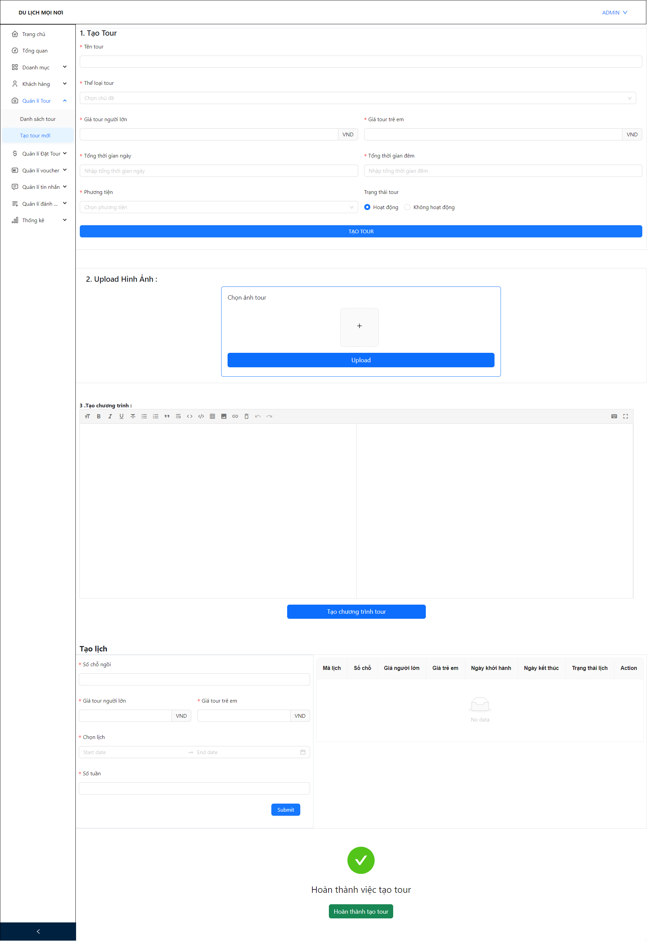

Hình 3‑31: Giao diện và chức năng trang thêm tour mới.

#### Giao diện và chức năng trang quản lí chương trình tour

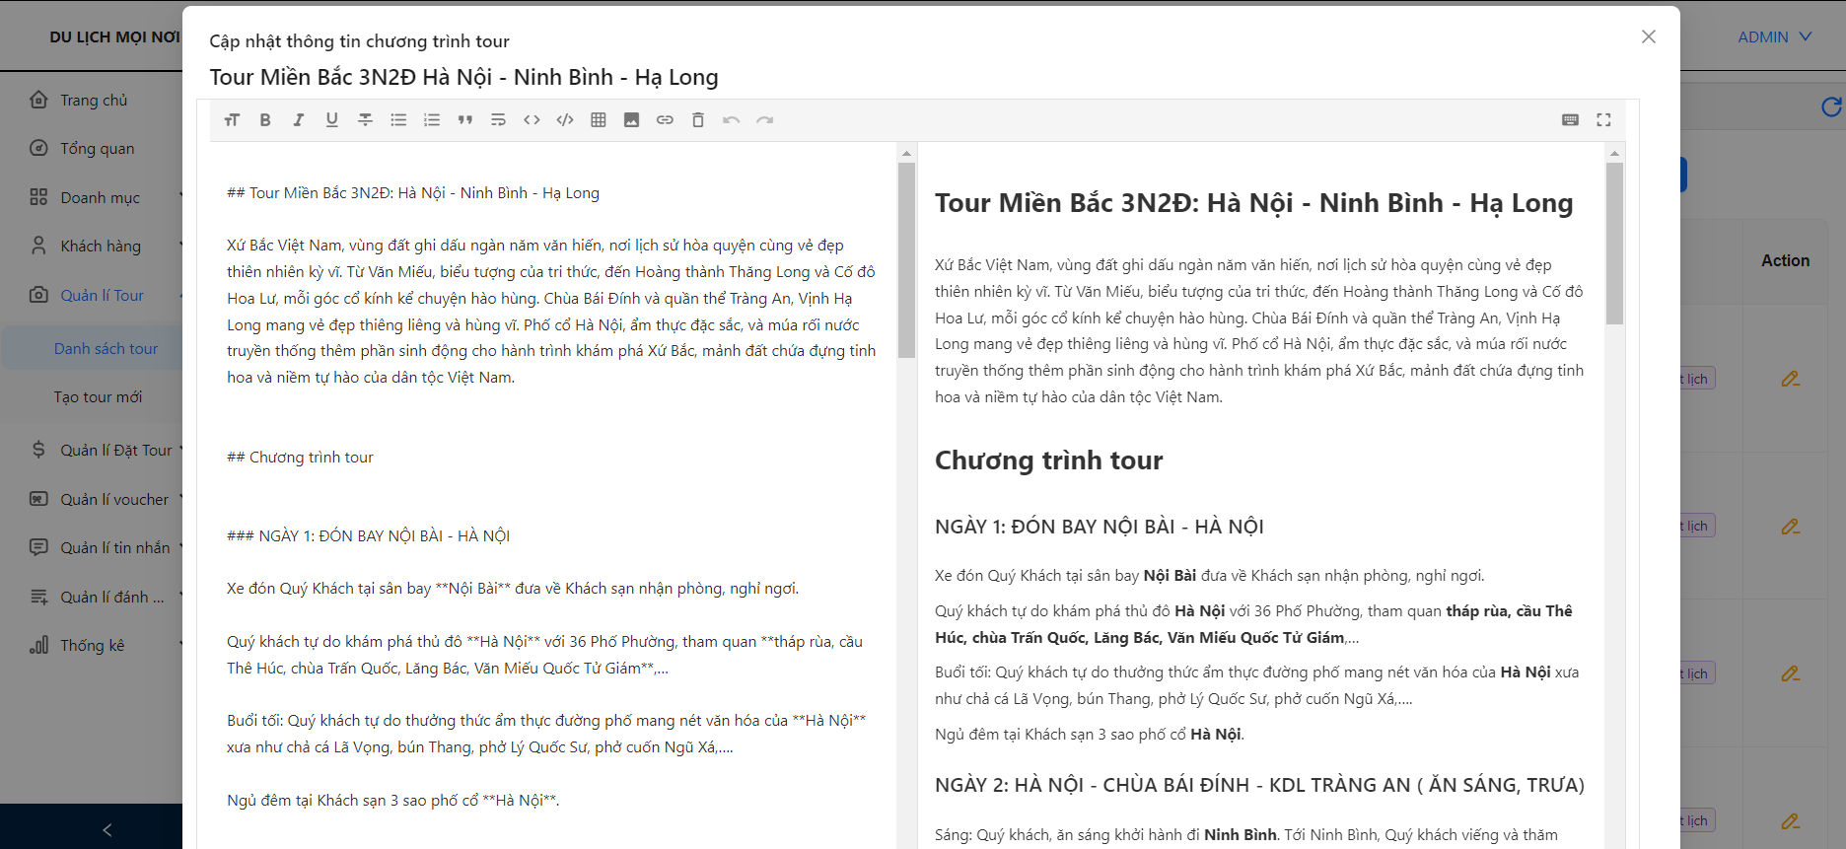

Hình 3‑32: Giao diện và chức năng trang quản lí chương trình tour.

#### Giao diện và chức năng trang quản lí lịch tour

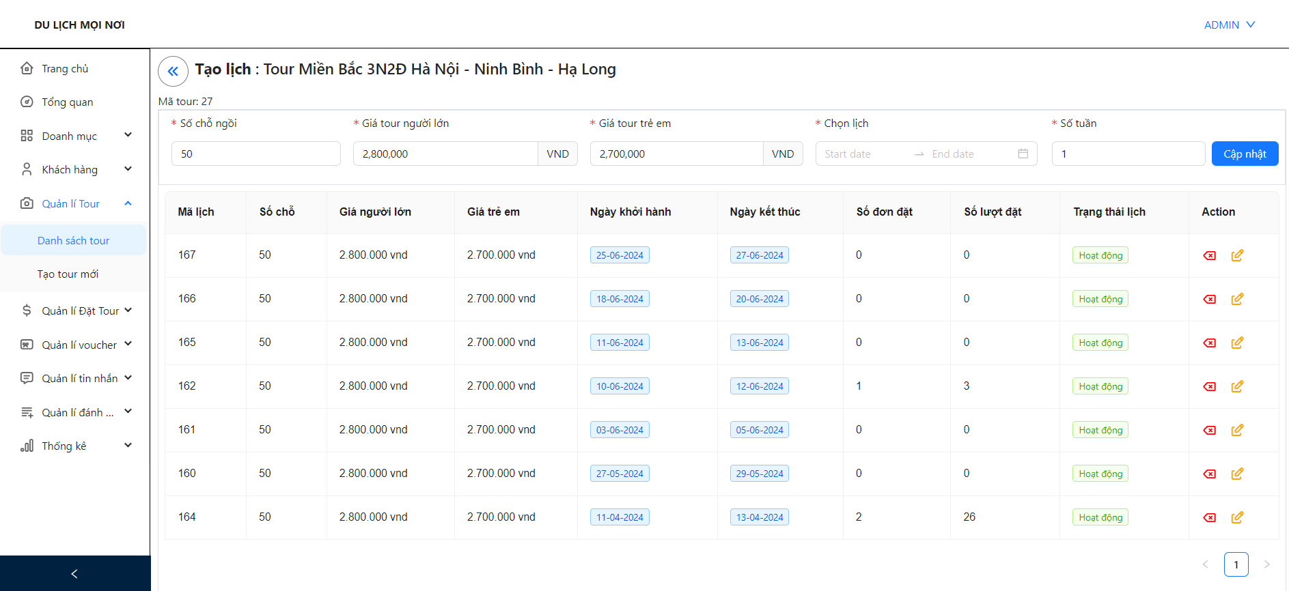

Hình 3‑33: Giao diện và chức năng trang quản lí lịch tour.

#### Giao diện và chức năng trang đặt tour

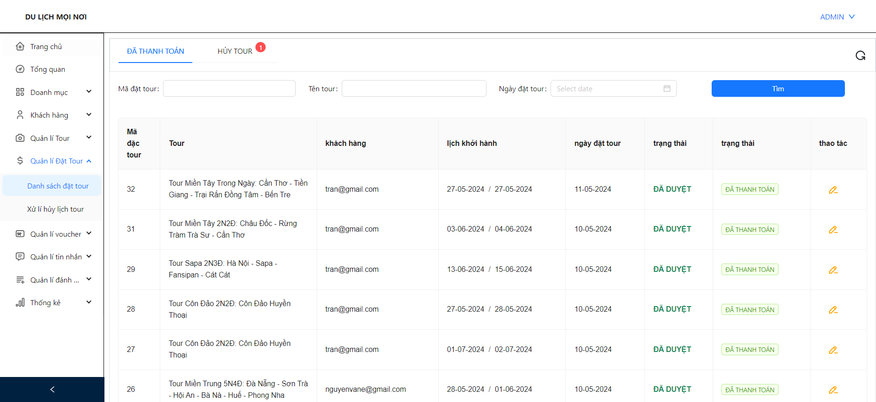

Hình 3‑34: Giao diện và chức năng trang đặt tour.

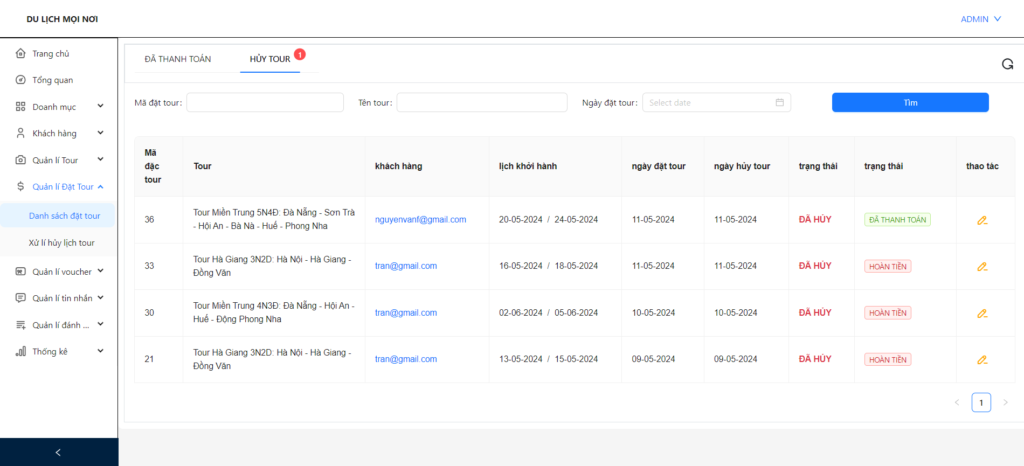

Hình 3‑35: Giao diện và chức năng trang hủy tour của khách hàng.

#### Giao diện và chức năng trang xử lí hủy tour

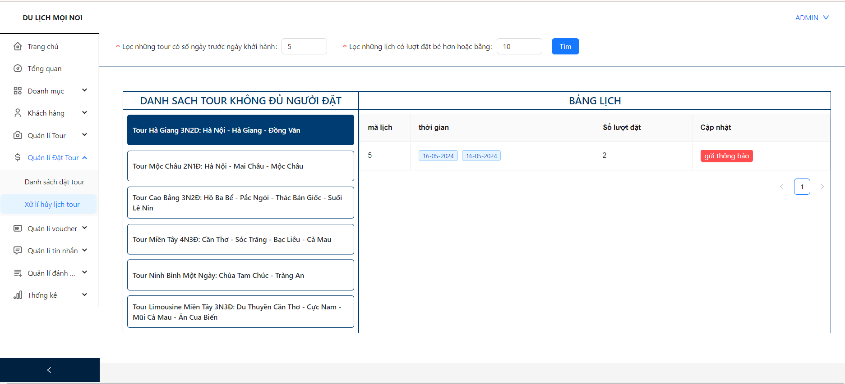

Hình 3‑36: Giao diện và chức năng trang xử lí hủy tour.

#### Giao diện và chức năng trang chat vấn đáp

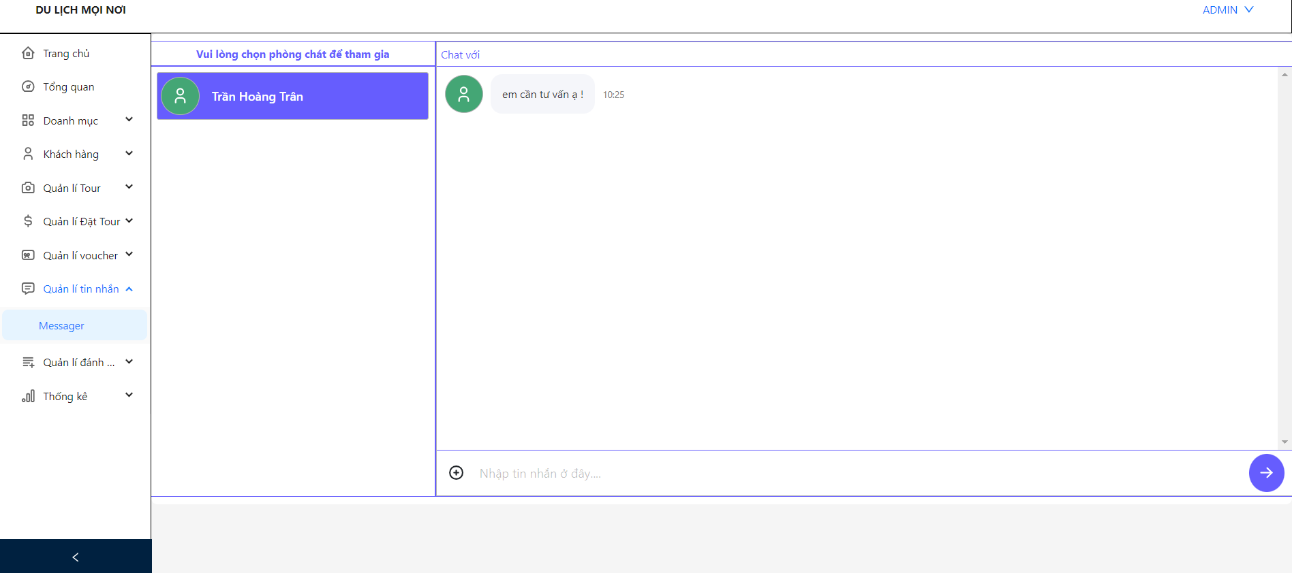

Hình 3‑37: Giao diện và chức năng trang quản lí chat.

#### Giao diện và chức năng trang đánh giá

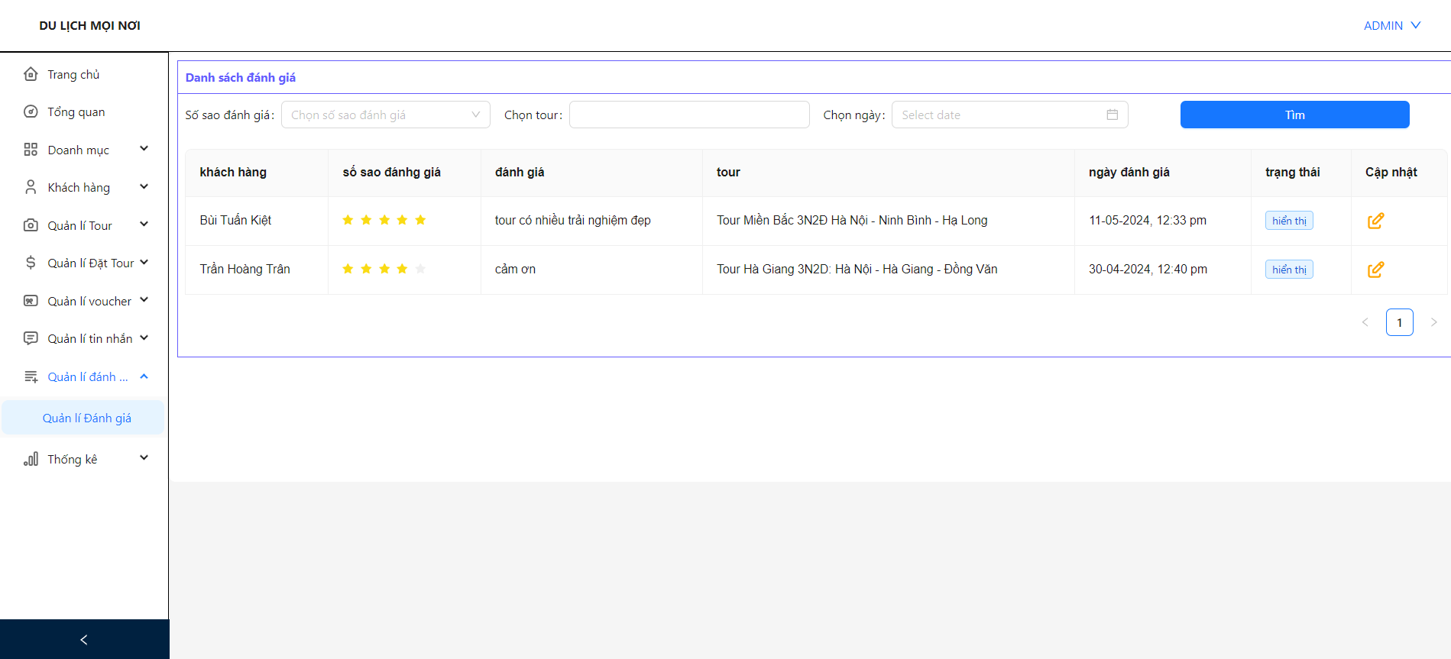

Hình 3‑38: Giao diện và chức năng trang quản lí đánh giá.

#### Giao diện và chức năng trang thống kê

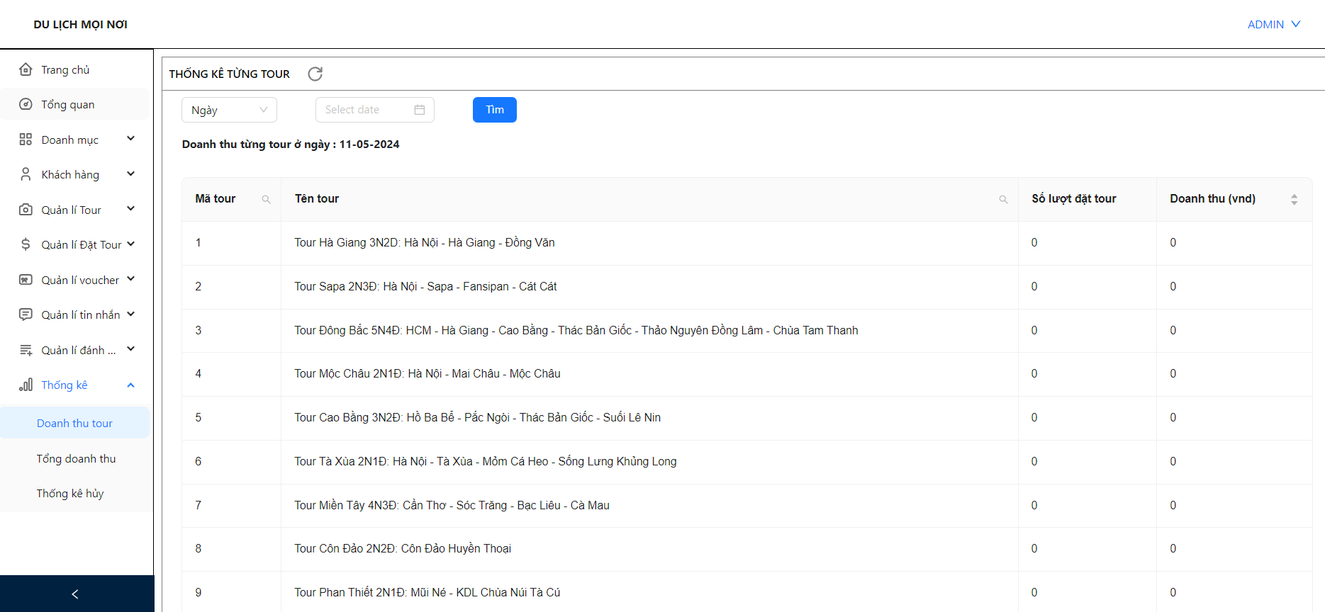

Hình 3‑39: Giao diện và chức năng trang thống kê.

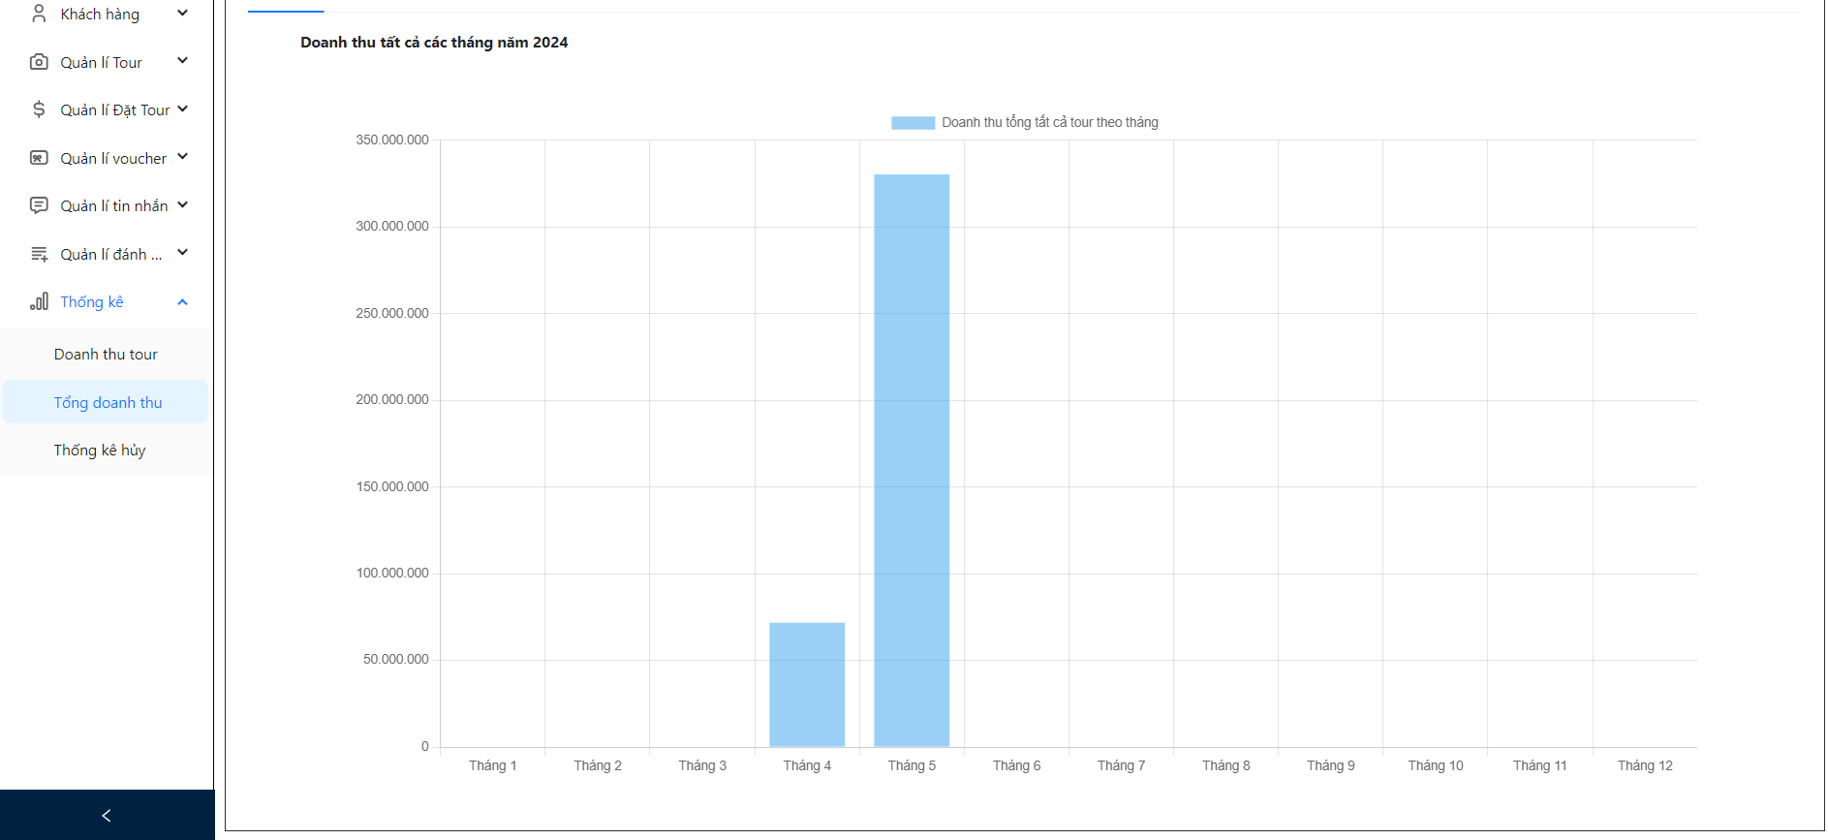

Hình 3‑40: Giao diện và chức năng trang tổng thống kê.

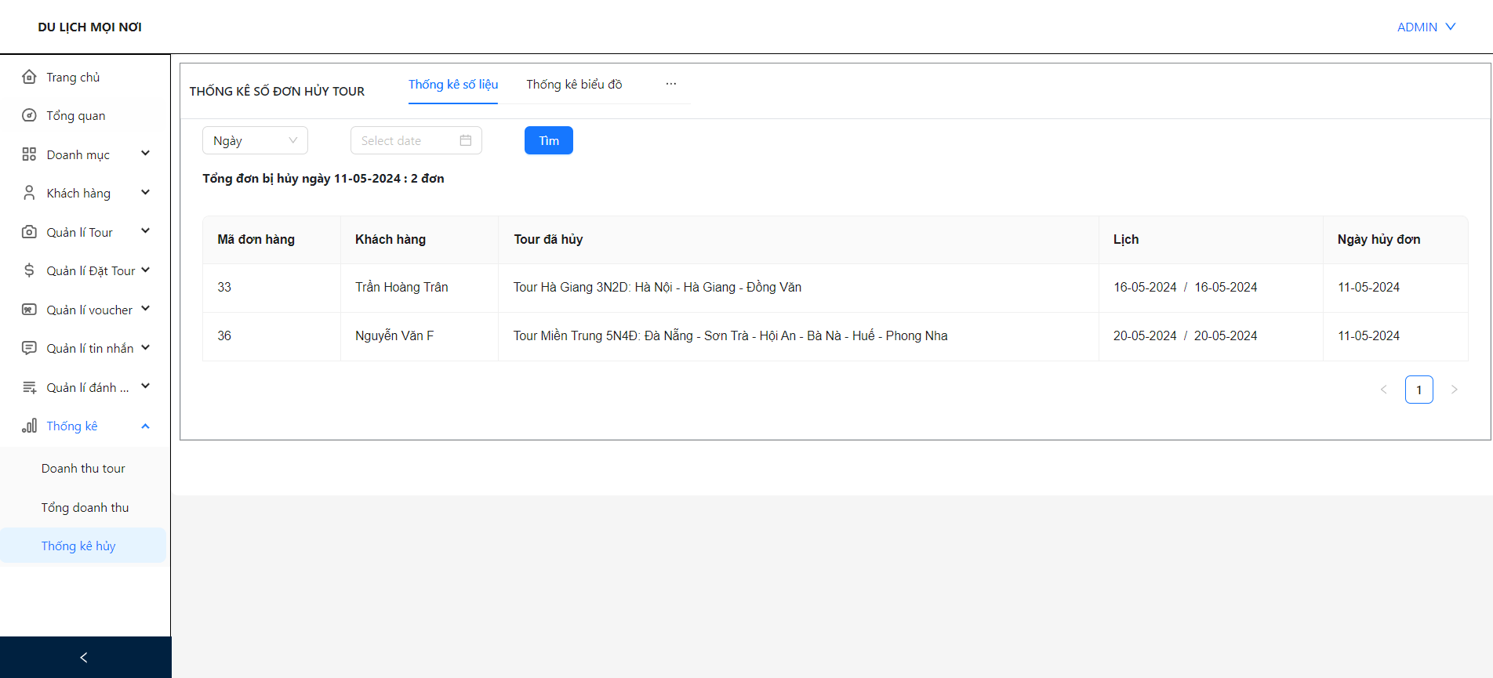

Hình 3‑41: Giao diện và chức năng trang quản lí thống kê hủy.

## ĐÁNH GIÁ KIỂM THỬ

### Mục tiêu kiểm thử

Nhằm xác định các lỗi trong trường hợp có thể xảy ra của hệ thống. Kiểm tra hệ thống có thỏa các yêu cầu đã đặt ra hay không. Đảm bảo tính hoàn thiện của hệ thống trước khi bàn giao sản phẩm cho khách hàng. Quá trình kiểm thử bao gồm kiểm thử tính khả dụ ‒ Tính khả dụng:

+ Kiểm thử tính khả dụng là kiểm tra ứng dụng có thân thiện với người dùng

hay không? Người dùng có thể sử dụng ứng dụng dễ dàng hay không.

+ Nội dung chính xác, không mắc lỗi chính tả hoặc ngữ pháp.

+ Thông báo xác nhận cho các hoạt động cập nhật.

‒ Chức năng:

+ Kiểm thử chức năng là để xác minh ứng dụng có đáp ứng được các đặc

điểm chức năng, nghiệp vụ đã được đề cập trong phần đặc tả hay không.

+ Kiểm tra chức năng email (nếu đăng ký trùng email, nhập sai email)

+ Kiểm tra khả năng bắt buộc nhập dữ liệu, dữ liệu rỗng, ràng buộc các dữ

liệu, hiển thị thông báo khi nhập sai dữ liệu.

+ Kiểm tra hiển thị của ứng dụng khi trường vượt quá giới hạn.

‒ Cơ sở dữ liệu

+ Kiểm thử cơ sở dữ liệu là dữ liệu được hiển thị trong ứng dụng có khớp

với dữ liệu đang lưu trữ trong cơ sở dữ liệu hay không? Dữ liệu được thao tác trên

ứng dụng có được thêm vào cơ sở dữ liệu một cách chính xác hay không.

+ Dữ liệu hiển thị cho người dùng giống với dữ liệu trong cơ sở dữ liệu.

+ Kiểm tra tính hợp lệ của dữ liệu bằng cách chèn một dữ liệu không hợp lệ

vào.ng, kiểm thử chức năng, kiểm thử cơ sở dữ liệu.

### Kịch bản kiểm thử và kết quả kiểm thử

#### Kịch bản kiểm thử

##### Các chức năng sẽ được kiểm thử

|  |  |  |
| --- | --- | --- |
| STT | Mô tả | Thời gian |
| 1 | Chức năng đăng nhập | 5/6/2024 |
| 2 | Chức năng tìm kiếm , lọc tour | 5/6/2024 |
| 3 | Chức năng đặt tour | 5/6/2024 |
| 4 | Chức năng hủy tour | 5/6/2024 |
| 5 | Chức năng chat trực tuyển | 5/6/2024 |

##### Các chức năng sẽ không được kiểm thử

* Những chức năng không được được kiểm thử là những chức năng đơn giản,
* không có xử lý phức tạp hay các chức năng đó tương tự các chức năng đã được kiểm
* thử hoặc chức năng chưa hoàn thiện

##### Tiêu chí kiểm thử thành công hay thất bại

‒ Tiêu chí kiểm thử thành công là kết quả thực hiện chức năng đúng với mong

đợi, phù hợp với đặc tả yêu cầu.

‒ Tiêu chí kiểm thử thất bại là kết quả không như mong đợi, xuất hiện lỗi,

không phù hợp với đặc tả yêu cầu

#### Kết quả kiểm thử

##### Kiểm thử chức năng đăng nhập

|  |  |  |  |  |  |
| --- | --- | --- | --- | --- | --- |
| STT | Trường hợp kiểm thử | Các bước kiểm thử | Kết quả mong đợi | Kết quả thực tế | Thành công / Thất bại |
| 1 | Khách hàng đăng nhập với thông tin hợp lệ | Bước 1 : Chọn đăng nhập  Bước 2 : đăng nhập với email và mật khẩu  Tài khoản : [tran@gmail.com](mailto:tran@gmail.com)  Mật khẩu : 12345 | Đăng nhập thành công | Đăng nhập thành công | Thành công |
| 2 | Admin đăng nhập với thông tin hợp lệ | Bước 1 : vào trang đăng nhập admin  Bước 2 : đăng nhập với email và mật khẩu  Tài khoản : [admin@gmail.com](mailto:admin@gmail.com)  Mật khẩu : 12345 | Đăng nhập thành công | Đăng nhập thành công | Thành công |

Bảng 4‑1: Bảng kiểm thức chức năng đăng nhập

##### Kiểm thử chức năng tìm kiếm tour , lọc tour

|  |  |  |  |  |  |
| --- | --- | --- | --- | --- | --- |
| STT | Trường hợp kiểm thử | Các bước kiểm thử | Kết quả mong đợi | Kết quả thực tế | Thành công / Thất bại |
| 1 | Tìm kiếm tour không có trong hệ thống | Bước 1 : nhập tên tour không có trong hệ thống | Không tìm lấy dữ liệu và trả về kết quả rỗng | Không tìm thấy dữ liệu và trả về kết quả rỗng | Thành công |
| 2 | Tìm kiếm tour theo tên có trong hệ thống | Bước 1: nhập tên tour đúng ký tự | Tìm thấy dữ liệu , kết quả trả những tất cả các tour có liên quan đến ký tự nhập và hiển thị thông tin tour. | Tìm thấy dữ liệu , kết quả trả những tất cả các tour có liên quan đến ký tự nhập và hiển thị thông tin tour. | Thành công |
| 3 | Tìm kiếm tour theo giá tour | Bước 1 : nhập tên tour muốn tìm kiếm  Bước 2 : bấm nút sắp xếp theo giá tour từ cao đến thấp và từ thấp đến cao | Tìm thấy tour và sắp xếp tour theo giá | Tìm thấy tour và sắp xếp tour theo giá | Thành công |
| 4 | Tìm kiếm tour và lọc theo ngày khởi hành tour | Bước 1 : chọn tour  Bước 2: ấn nút sắp xếp tour theo ngày khởi hành gần nhất là xa nhất | Tìm thấy tour và sắp xếp tour theo ngày khởi hành | Tìm thấy tour và sắp xếp tour theo ngày khởi hành | Thành công |
| 5 | Tìm kiếm tour và lọc theo khoảnhg thời gian tour | Bước 1 : chọn tour  Bước 2 : ấn nứt lọc theo khoảng thời gian tour từ khoảng thời gian ít nhất đến nhiều nhất và từ khoảng thời gian nhiều đến ít | Tìm thấy tour và sắp xếp tour theo khoảng thời gian | Tìm thấy tour và sắp xếp tour theo khoảng thời gian | Thành công |

Bảng 4‑2: Bảng kiểm thức chức năng tìm kiếm tour

##### Kiểm thử chức năng đặt tour

|  |  |  |  |  |  |
| --- | --- | --- | --- | --- | --- |
| STT | Trường hợp kiểm thử | Các bước kiểm thử | Kết quả mong đợi | Kết quả thực tế | Thành công / Thất bại |
| 1 | Đặt tour khi chưa đăng nhập | Bước 1 : chưa đăng nhập và chọn tour  Bước 2 : chọn đặt tour và thanh toán | Hệ thống báo lỗi chưa đăng nhập và yêu cầu khách hàng đăng nhập để đặt tour | Hệ thống báo lỗi chưa đăng nhập và yêu cầu khách hàng đăng nhập để đặt tour | Thành công |
| 2 | Đặt tour nhập số vé vượt quá qui định | Bước 1 : chọn tour  Bước 2 :  Nhập số lượng đặt nhiều hơn số chỗ còn lại  Bước 3: tiến hành đặt tour | Hệ thông báo lỗi không đủ chỗ và không đặt được tour | Hệ thông báo lỗi không đủ chỗ và không đặt được tour | Thành công |
| 3 | Đặt tour và thanh toán với thông tin thẻ thanh toán không đúng | Bước 1 : chọn tour  Bước 2 : đặt tour  Bước 3 : tiến hành thanh toán và nhập nhầm số thông tin thẻ | Báo lỗi và không đặt được tour | Báo lỗi và không đặt được tour | Thành công |
| 4 | Đăt tour và thanh toán đúng thông tin | Bước 1 : chọn tour  Bước 2 : đặt tour  Bước 3 : nhập thông tin thanh toán chính xác | Tiến hành đặt tour và thông báo thành công cho khách hàng . Hiển thị tour đã đặt cho khách hàng xem lại | Tiến hành đặt tour và thông báo thành công cho khách hàng . Hiển thị tour đã đặt cho khách hàng xem lại | Thành công |

Bảng 4‑3: Bảng kiểm thức chức năng đặt tour

##### Kiểm thử chức năng hủy tour

|  |  |  |  |  |  |
| --- | --- | --- | --- | --- | --- |
| STT | Trường hợp kiểm thử | Các bước kiểm thử | Kết quả mong đợi | Kết quả thực tế | Thành công / Thất bại |
| 1 | Hủy tour quá thời gian | Bước 1 : đặt tour thành công , hủy tour quá thời gian qui định (lố 3 ngày sau khi đặt tour thành công ) | Hệ thống báo lỗi hủy tour thất bại . | Hệ thống báo lỗi hủy tour thất bại . | Thành công |
| 2 | Hủy tour đúng thời gian | Bước 1 : đặt tour thành công  Bước 2: tiến hành tủy tour đúng thời gian | Hệ thống tiến hành hủy tour và hoàn tiền cho khách hàng. | Hệ thống tiến hành hủy tour và hoàn tiền cho khách hàng. | Thành công |

Bảng 4‑4: Bảng kiểm thức chức năng hủy tour

##### Kiểm thử chức năng chat trực tuyến

|  |  |  |  |  |  |
| --- | --- | --- | --- | --- | --- |
| STT | Trường hợp kiểm thử | Các bước kiểm thử | Kết quả mong đợi | Kết quả thực tế | Thành công / Thất bại |
| 1 | Chat khi người dùng chưa đăng nhập | Bước 1 : đến trang chat vấn đáp.  Bước 2 : chat | Hệ thống thông báo lỗi và yêu cầu đăng nhập để chat | Hệ thống thông báo lỗi và yêu cầu đăng nhập để chat | Thành công |
| 2 | Chat khi đã đăng nhập | Bước 1 : đăng nhập và đến trang chat  Bước 2: chat với admin | Chat với người hỗ trợ và được tư vấn hợp lí | Chat với người hỗ trợ và được tư vấn hợp lí | Thành công |

Bảng 4‑5: Bảng kiểm thức chức năng chat trực tuyến

# PHẦN KẾT LUẬN

### Kết quả đạt được

Tăng trải nghiệm người dùng: Website quản lí đặt tour du lịch sẽ cải thiện trải nghiệm người dùng bằng cách cung cấp giao diện thân thiện, tìm kiếm dễ dàng và tính năng đặt tour trực tuyến tiện lợi. Người dùng có thể dễ dàng tìm kiếm, so sánh và đặt tour theo nhu cầu của mình.

Tiết kiệm thời gian và công sức: Khách hàng sẽ tiết kiệm thời gian và công sức khi có thể tìm kiếm và đặt tour một cách thuận tiện từ bất kỳ đâu chỉ với vài thao tác trên website.

Tăng tính chuyên nghiệp và tin cậy: Website quản lí đặt tour sẽ tăng tính chuyên nghiệp và tin cậy của doanh nghiệp du lịch bằng việc cung cấp các thông tin chi tiết, đánh giá từ khách hàng và quy trình đặt tour an toàn.

Tăng doanh số và khách hàng mới: Bằng cách tăng tính tiện lợi và cạnh tranh, website này có thể giúp tăng doanh số bán tour và thu hút được khách hàng mới từ mọi nơi trên thế giới.

### Hạn chế

Website quản lí đặt tour du lịch mang lại nhiều lợi ích cho doanh nghiệp du lịch và người dùng, nhưng cũng phải đối mặt với nhiều thách thức và hạn chế như sau :

* Độ tin cậy và bảo mật: Website quản lí đặt tour du lịch phải đảm bảo độ tin cậy và bảo mật cao để tránh rủi ro liên quan đến thanh toán và thông tin cá nhân của khách hàng.
* Cạnh tranh với các đối thủ: Trong lĩnh vực du lịch, có rất nhiều đối thủ cạnh tranh, đòi hỏi website phải có các yếu tố phân biệt và chiến lược tiếp thị hiệu quả để thu hút và giữ chân khách hàng.
* Khó khăn trong xử lí các yêu cầu đặc biệt: Các yêu cầu đặc biệt từ khách hàng có thể gây khó khăn trong việc quản lí và xử lí trên website, đặc biệt là đối với các tour đặt theo yêu cầu riêng.

### Hướng phát triển

* Tích hợp Tính năng Tìm kiếm Nâng cao: Cải thiện tính năng tìm kiếm để người dùng có thể lọc tour theo nhiều tiêu chí như địa điểm, thời gian, loại hình du lịch, ngân sách, hoạt động và các tiện ích khác.
* Tích hợp Chức năng Đề xuất Tour: Dựa trên lịch sử tìm kiếm và đặt tour của người dùng, cung cấp gợi ý các tour phù hợp hoặc những tour tương tự để tăng trải nghiệm cá nhân hóa.
* Xây dựng ứng dụng di động để người dùng có thể truy cập và đặt tour mọi lúc mọi nơi, thuận tiện hơn và linh hoạt hơn.
* Đảm bảo thông tin cá nhân và thanh toán của khách hàng được bảo vệ tốt nhất, đảm bảo tính an toàn và tin cậy của dịch vụ.
* Liên kết với các hệ thống thanh toán để cung cấp nhiều phương thức thanh toán an toàn và thuận tiện cho người dùng.
* Sử dụng trí tuệ nhân tạo để cải thiện tính năng tìm kiếm, đề xuất tour và tư vấn cho người dùng.
* Triển khai chatbot để hỗ trợ tự động trả lời các câu hỏi thường gặp và cung cấp hỗ trợ trực tuyến nhanh chóng.

# TÀI LIỆU THAM KHẢO

[1] Tiến C. L. V., “NodeJS là gì? Tổng quan kiến thức về Node.JS từ A-Z”. Truy cập: 7 Tháng Năm 2024. [Online]. Available at: https://vietnix.vn/nodejs-la-gi/

[2] “Bắt Đầu – React”. Truy cập: 7 Tháng Năm 2024. [Online]. Available at: https://vi.legacy.reactjs.org/docs/getting-started.html

[3] T. Blog, “Expressjs là gì? Tất tần tật về khái niệm Express.js”, TopDev. Truy cập: 7 Tháng Năm 2024. [Online]. Available at: https://topdev.vn/blog/express-js-la-gi/

[4] Tiến C. L. V., “MySQL là gì? Giải thích tất cả về MySQL cho người mới”. Truy cập: 7 Tháng Năm 2024. [Online]. Available at: https://vietnix.vn/mysql-la-gi/

[5] “Giới thiệu Ant Design”. Truy cập: 7 Tháng Năm 2024. [Online]. Available at: https://viblo.asia/p/gioi-thieu-ant-design-L4x5xwzblBM